



Tarea nº 2 – Configuración y Administración de Servidores Web

Despliegue de aplicaciones web

11 de noviembre de 2022

CIFP Carlos III - Cartagena

Santiago Francisco San Pablo Raposo

2º curso DAW

Contenido

Requisitos de entrega de la tarea. 2

1.- Desplegar una aplicación PHP por el puerto 80 (http) (4 puntos). 2

1.1.- Solución propuesta al apartado 1. 2

2.- Desplegar una aplicación PHP por el puerto 443 (https) (4 puntos). 11

2.1.- Solución propuesta al apartado 2. 12

3.- Redireccionamiento (2 puntos). 20

3.1.- Solución propuesta al apartado 3. 20

Bibliografía. 25

Tarea para DAW02.

# Requisitos de entrega de la tarea.

Para verificar el funcionamiento de los Hosts Virtuales se deben crear en cada uno de ellos un archivo index.html o index.php que muestre un texto breve.

* La entrega de la tarea consistirá en lo siguiente:
* La resolución de cada apartado estará perfectamente delimitada.
* Archivo con capturas de imagen que demuestren el objetivo de cada apartado.
* Se adjuntarán los archivos de configuración de los Hosts Virtuales; en el caso del apartado a, los archivos de usuarios y grupos; en el apartado b se deberán enviar además los archivos creados al generar el certificado.

# 1.- Desplegar una aplicación PHP por el puerto 80 (http) (4 puntos).

En el dominio tarea2a.com se va desplegar una aplicación PHP por el puerto 80. Para acceder a ella se va requerir un acceso por grupos. Los grupos serán administradores (usuarios juan, julia) y empleados (laura, pedro). Solo podrán acceder a la aplicación los usuarios pertenecientes al grupo administradores.

|  |
| --- |
| Aclaración para todos los ejercicios |
| En todos los ejercicios para resolver la dirección del dominio (y del dominio del siguiente apartado) habrá que editar /etc/hosts. |

## 1.1.- Solución propuesta al apartado 1.

1. **Para crear el dominio de forma local**, **editaremos el fichero /etc/hosts**, con: sudo gedit /etc/hosts, y añadimos el registro: 127.0.0.1 tarea2a.com.

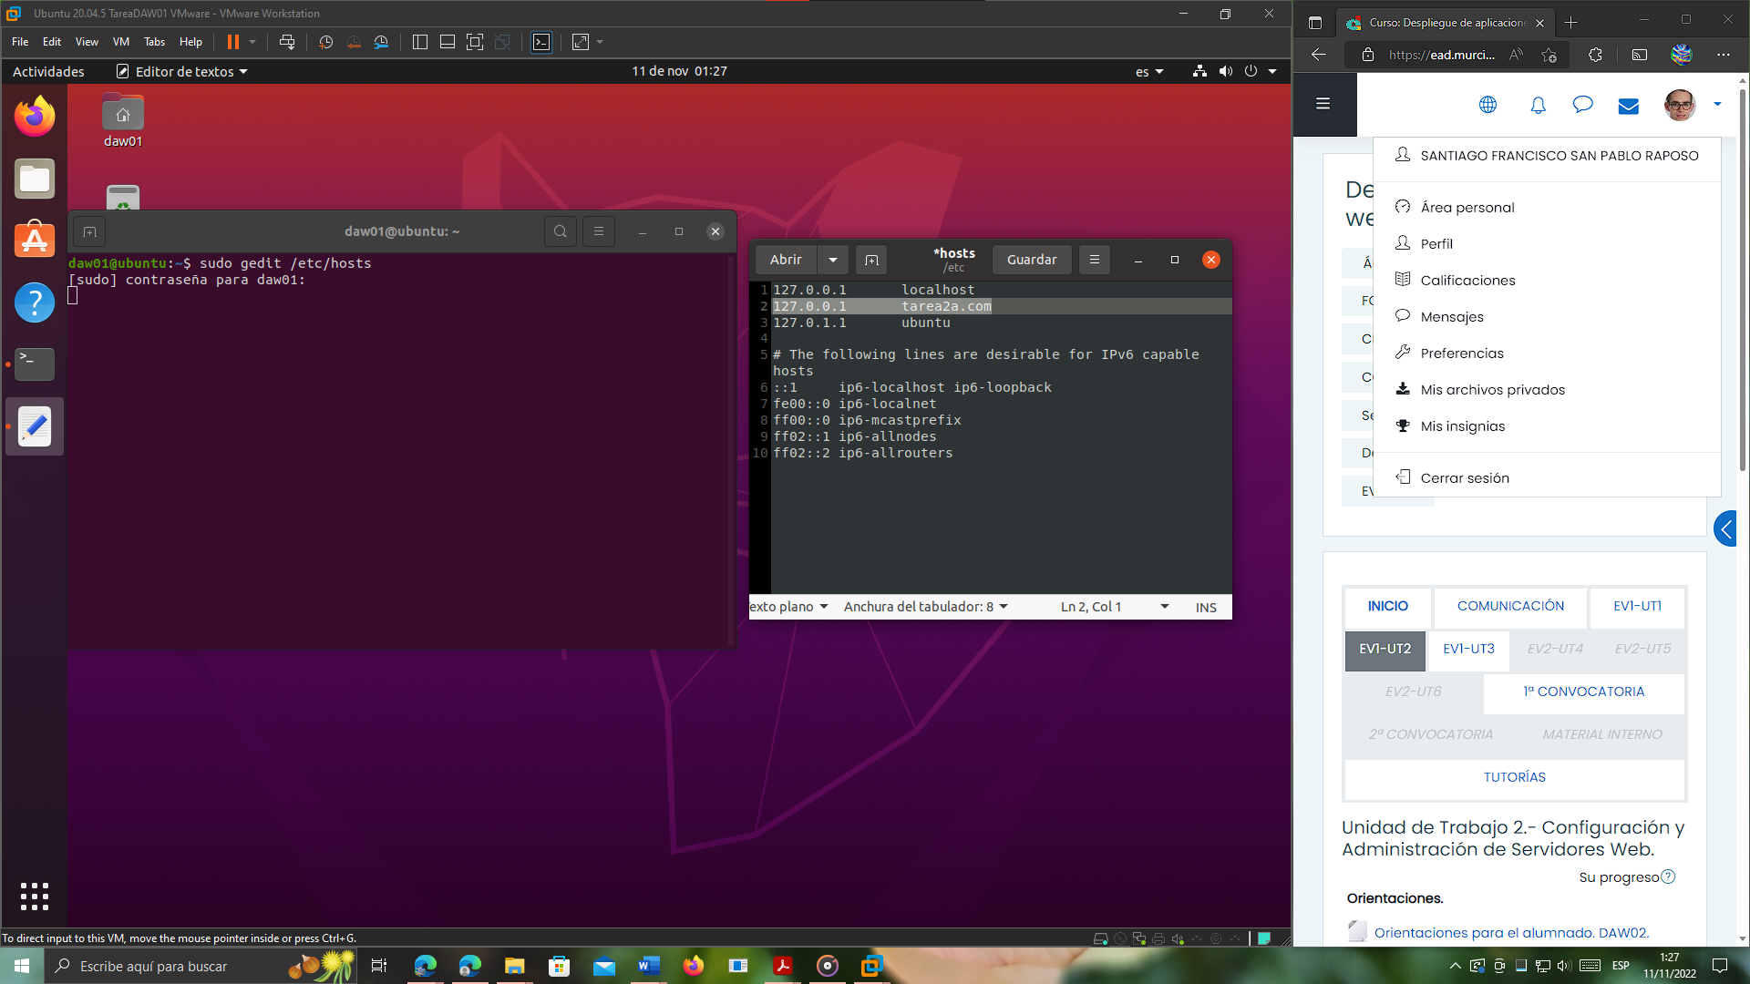

1. **Creamos el directorio raíz** de este sitio (host virtual). En este caso, lo creamos en /var/www/tarea2a.com, **mediante el comando sudo mkdir** (para ejecutarlo con permisos de administrador). También crearemos un subdirectorio html, que será el que pongamos como DocumentRoot, y que será el directorio a partir del cual, el servidor Apache desplegará las páginas web en la dirección tarea2a.com:

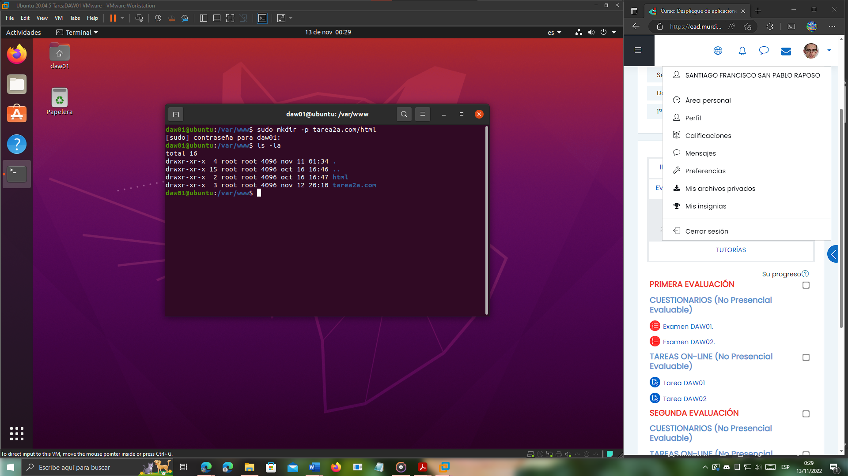

1. **Creamos el archivo del virtual host**. Para ello, hacemos una copia (mediante el comando cp) del fichero de host por defecto de Apache, y le ponemos el nombre de tarea2a.com.conf

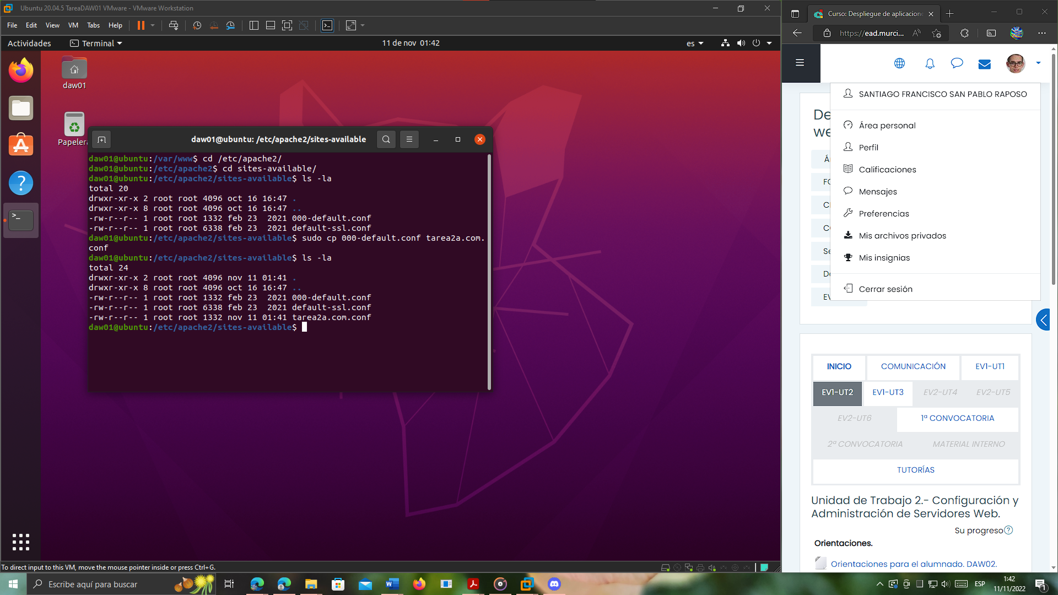

1. **Editamos el archivo** (con gedit). Modificamos los parámetros **ServerAdmin**, **ServerName** y **DocumentRoot**:

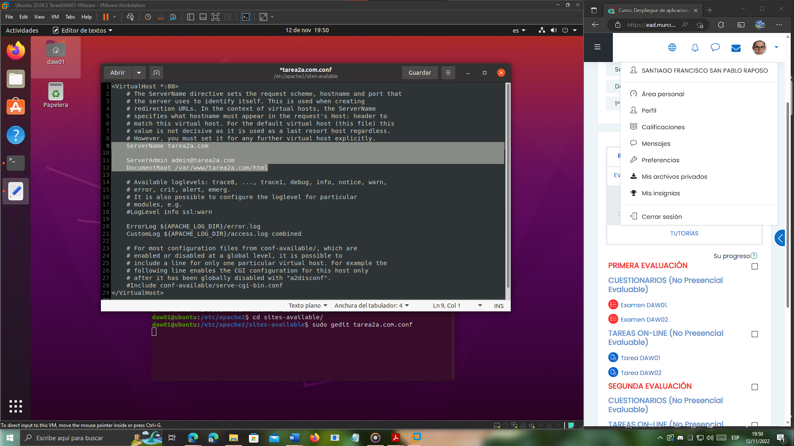

1. **Habilitamos el virtual host** mediante el comando:

sudo a2ensite tarea2a.com.conf

Y reiniciamos Apache:

sudo service apache2 restart

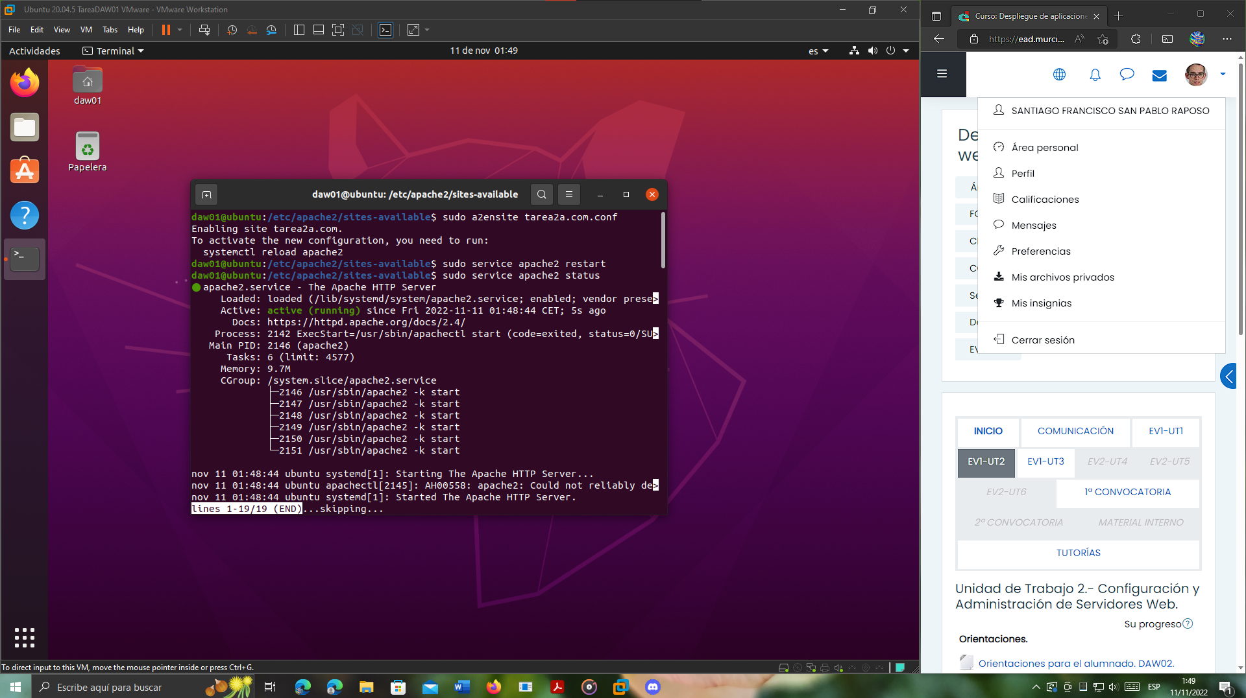

1. **Por último, vamos a crear un fichero de ejemplo** (mediante gedit) en /var/www/tarea2a.com, llamado /var/www/tarea2a.com/index.php, que se desplegará a través de la dirección <http://tarea2a.com>

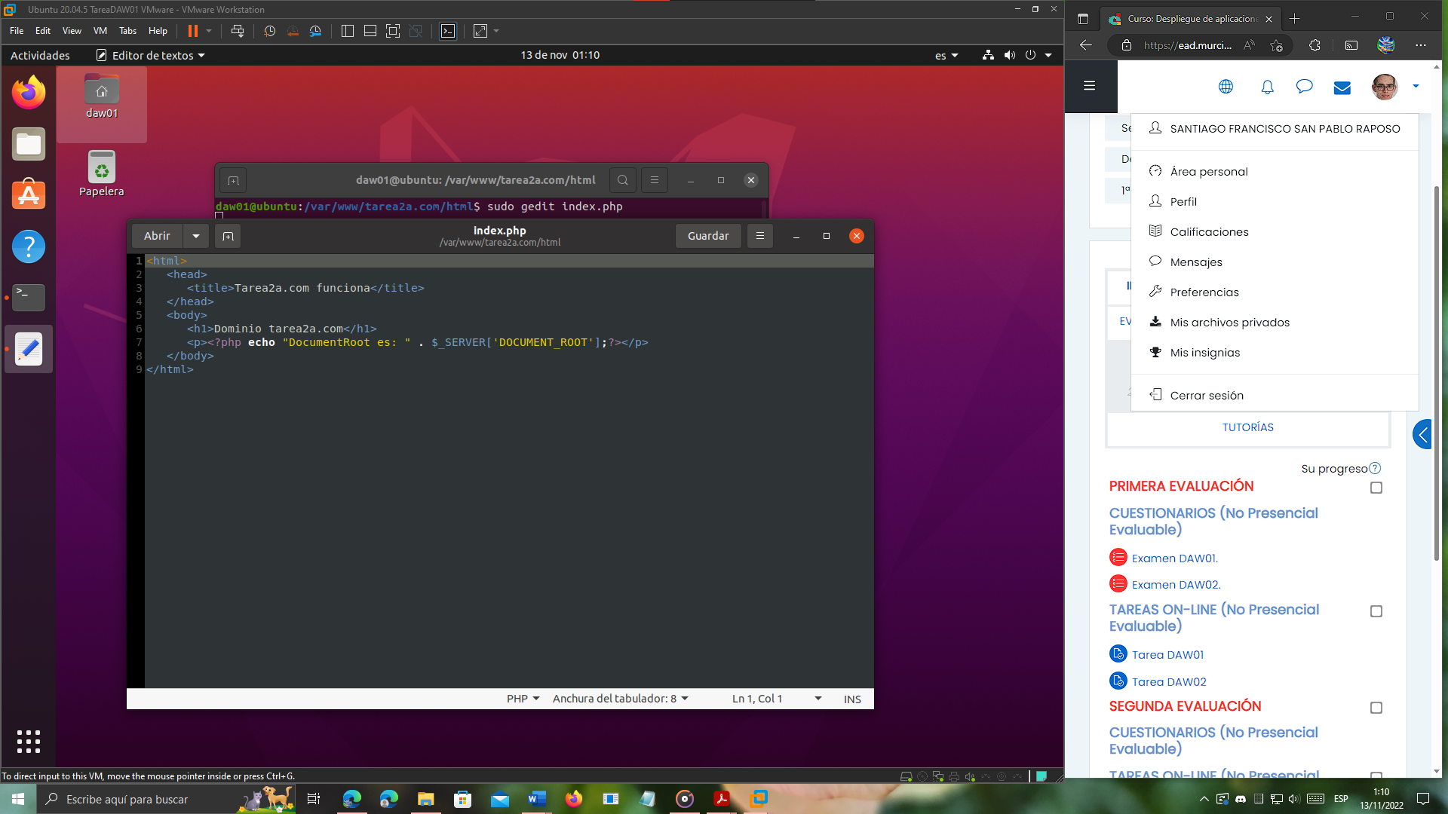

1. **Comprobamos que se está desplegando correctamente el fichero PHP** que acabamos de crear ingresando la URL tarea2a.com en el navegador:

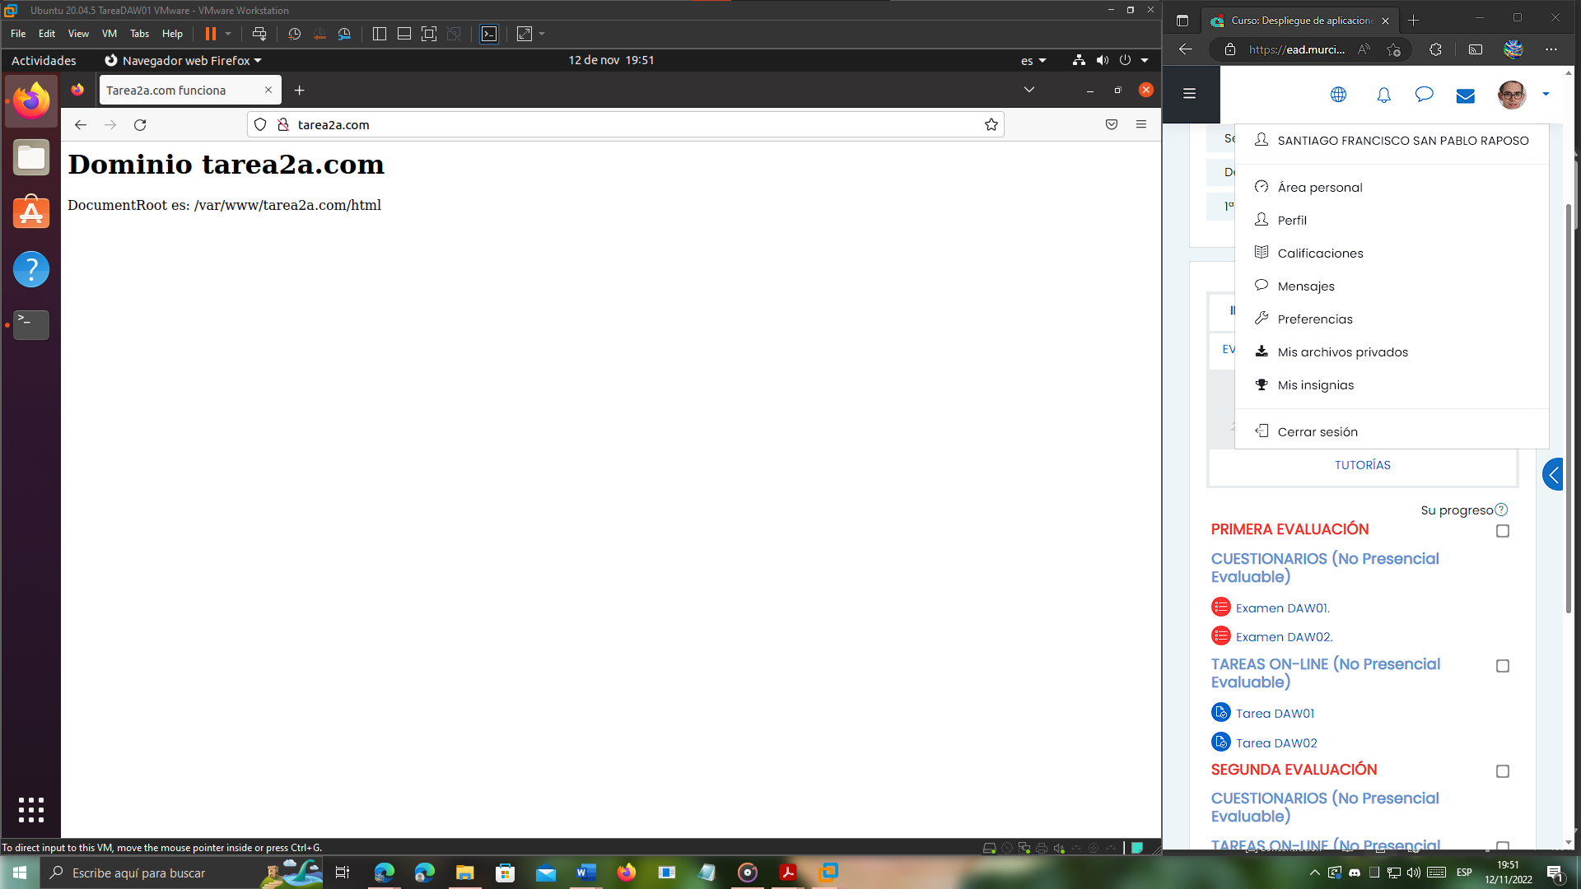

Autenticación: Establecimiento de los permisos de grupos y usuarios asociados

1. **Instalamos el paquete apache2-utils**:

sudo apt-get install apache2-utils

* 1. **Este paquete permite crear usuarios**.

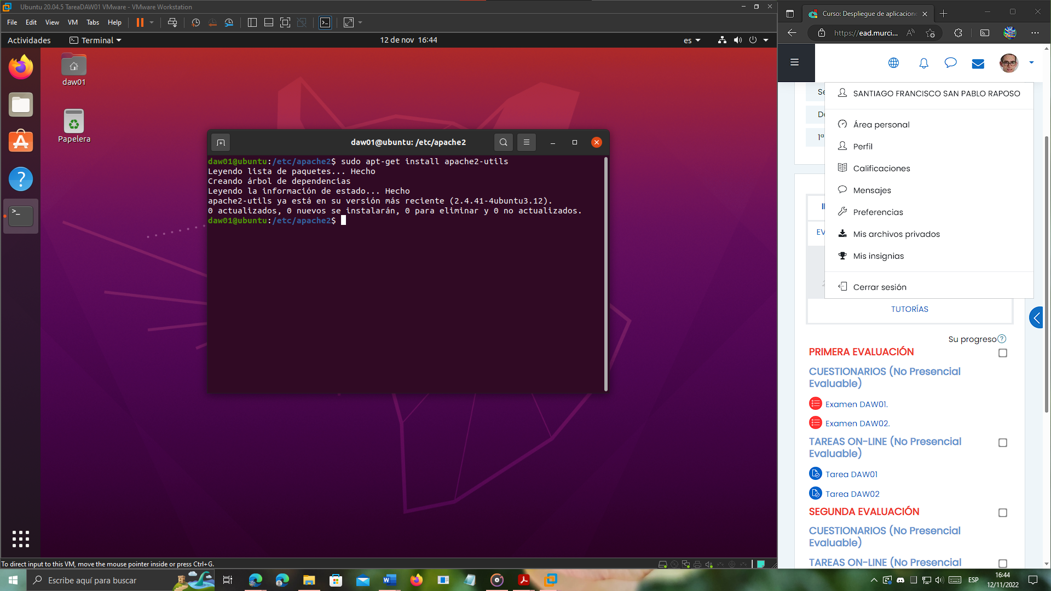

1. **Creamos los usuarios** mediante el comando htpasswd:

sudo htpasswd -c /var/www/tarea2a.com/.usuarios juan

|  |
| --- |
| A tener en cuenta |
| El -c lo que hace es crear el archivo. Si ya existía, sobreescribe su contenido. Las siguientes veces que ejecutemos este comando, nos interesa hacerlo sin el -c, para que se conserven los anteriores usuarios que hemos añadido. |

sudo htpasswd /var/www/tarea2a.com/.usuarios julia

sudo htpasswd /var/www/tarea2a.com/.usuarios laura

sudo htpasswd /var/www/tarea2a.com/.usuarios pedro

Por cada uno de ellos, nos pedirá que introduzcamos una contraseña. Dado que estamos usando una máquina virtual para el desarrollo de la tarea, nos las inventaremos, pero en un entorno de producción y real, se deben usar contraseñas fuertes.

* **A Juan le pondremos**: juan23
* **A Julia le pondremos**: julia32
* **A Laura le pondremos**: laureada
* **A Pedro le pondremos**: pedro64

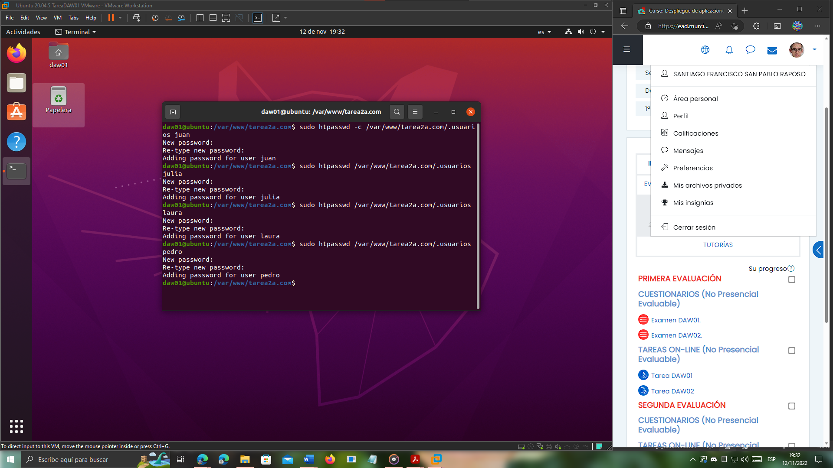

1. **Habilitamos el módulo de Apache** que permite otorgar permisos a grupos de usuarios.

sudo a2enmod authz_groupfile

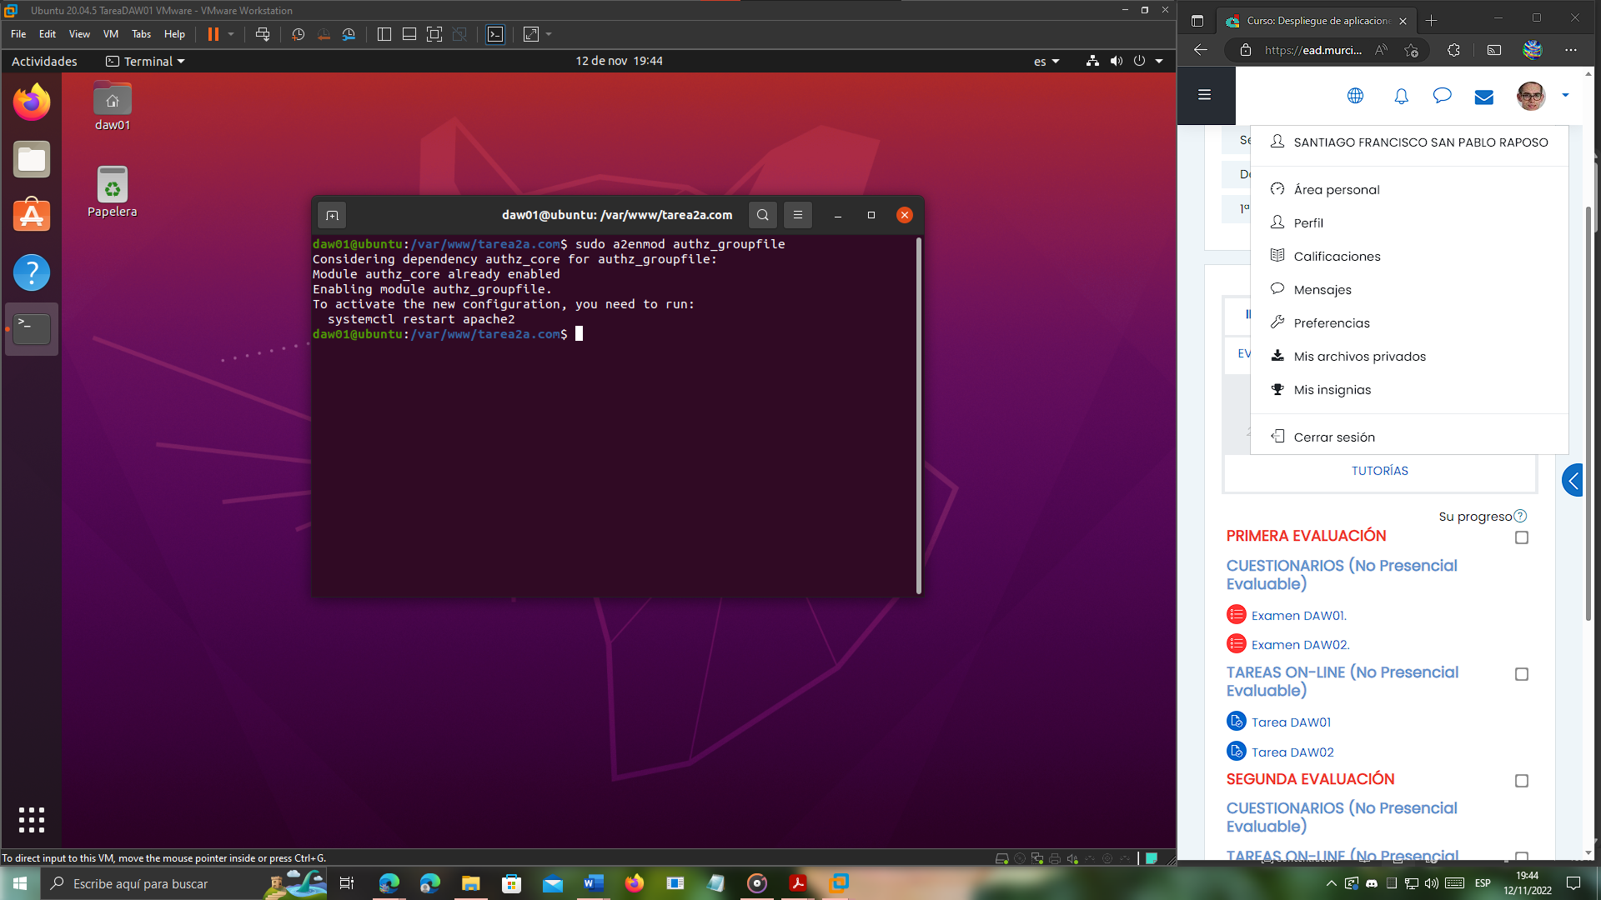

1. **Creamos el fichero de grupos de usuarios** (mediante gedit). Lo guardaremos en /var/www/tarea2a.com junto con el fichero de usuarios:

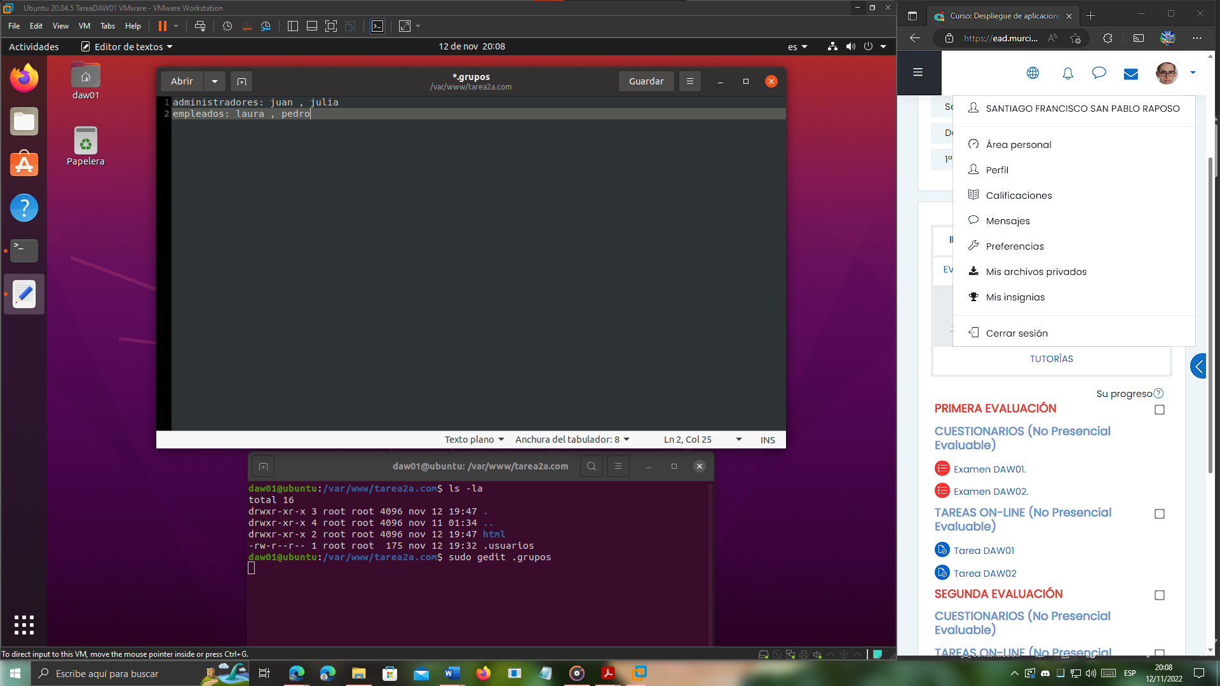

1. **Configuración de los permisos del directorio**:

|  |
| --- |
| A tener en cuenta |
| Hay dos maneras de otorgar los permisos a los usuarios y grupos.   * Una consiste en **asignar los permisos** de la directiva Directory **en el propio fichero de configuración del sitio virtual**. * La otra manera consiste en configurar el host virtual para **delegar este tipo de configuraciones** (que pueden ser distintas en cada directorio dentro del DocumentRoot del virtual host) **en archivos .htaccess** que estarán dentro de la carpeta sobre la que queremos aplicar esas configuraciones de autorización.   **Para esta práctica**, aunque lo más sencillo y rápido sería abordar el objetivo con la primera solución, **se ha optado por la segunda opción**, pues es la opción que recomiendan los apuntes, ya que, como bien dicen, nos facilitaría el trabajo si hubiera muchos cambios en las zonas privadas o miembros que se conecten a ellas. |

* 1. **Configuración del host virtual para permitir el uso de ficheros .htaccess**:

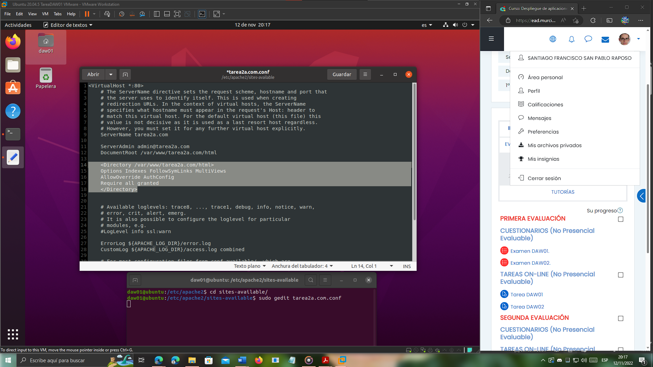

* 1. **Configuración del fichero .htaccess**:

AuthType Basic

AuthName "Nombre y contraseña"

AuthUserFile "/var/www/tarea2a.com/.usuarios"

AuthGroupFile "/var/www/tarea2a.com/.grupos"

Require group administradores

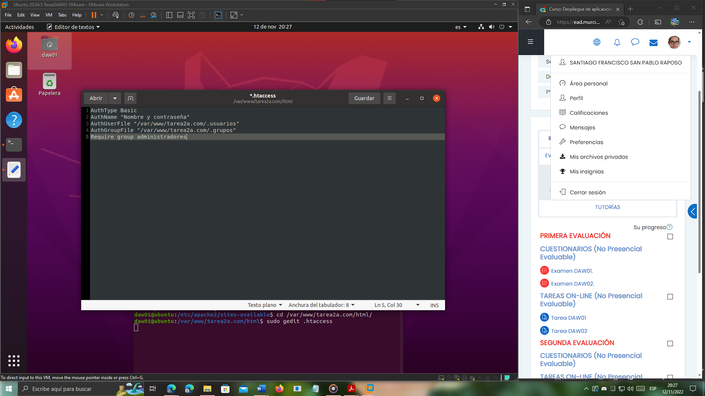

1. **Reiniciamos el servidor Apache** para aplicar todos los cambios.

sudo service apache2 restart

1. **Listo**: ahora si entramos a la página web con cualquiera de los administradores, podremos entrar:

**Con Juan**:

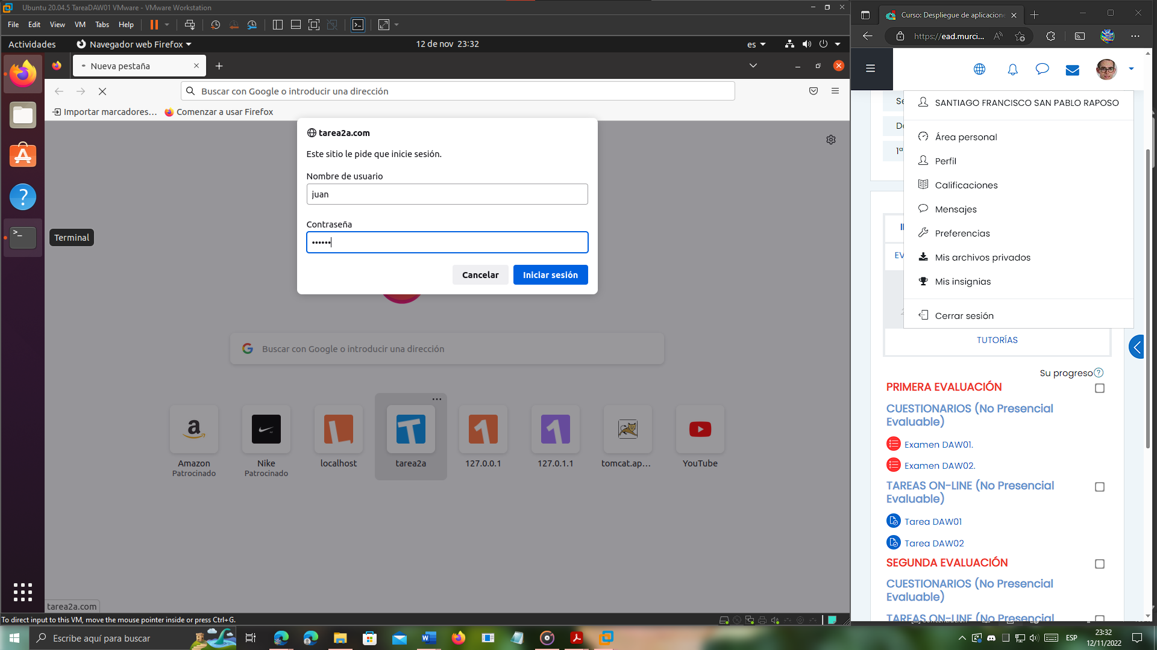

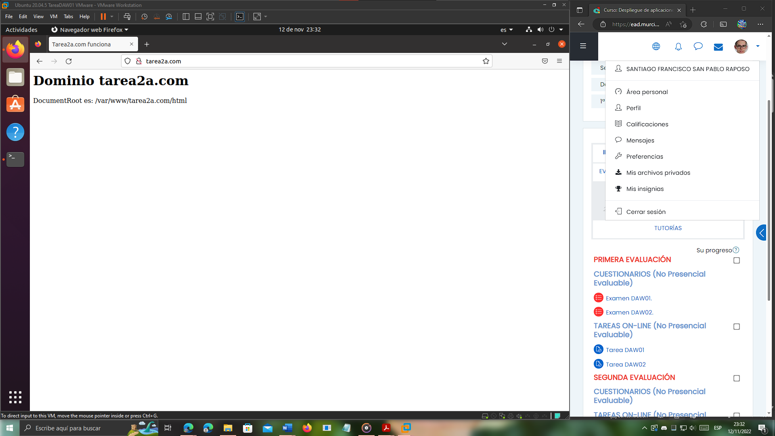

**Con Julia**:

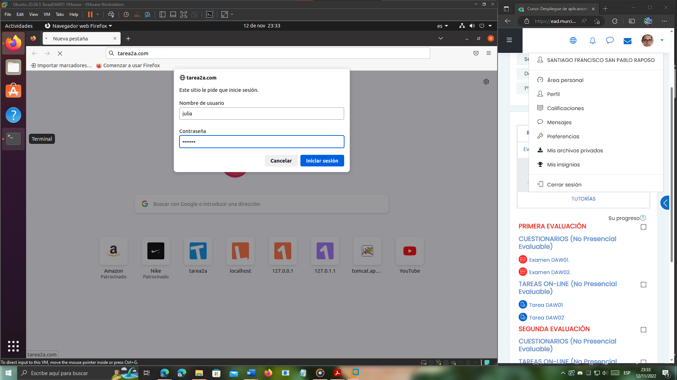

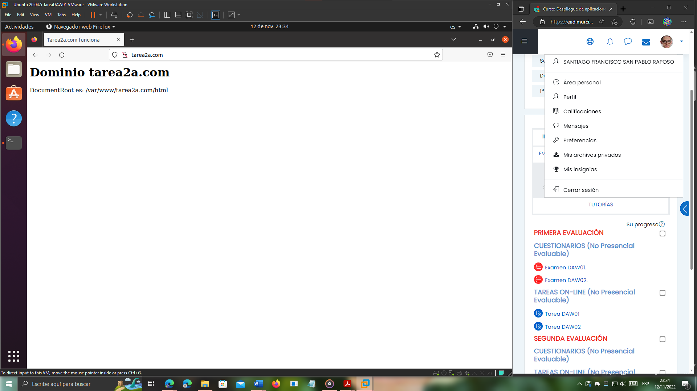

Mientras que si intentamos entrar con cualquier otro usuario no perteneciente al grupo *administradores* (por ejemplo, con los del grupo *empleados*), no podremos.

# 2.- Desplegar una aplicación PHP por el puerto 443 (https) (4 puntos).

Por otro lado, en el dominio tarea2b.com se va a desplegar una aplicación PHP por el puerto 443. Se tiene que configurar el Host Virtual para que utilice un certificado firmado por nosotros según el documento que se adjunta en la tarea.

## 2.1.- Solución propuesta al apartado 2.

1. Para poder utilizar páginas web con **capa de conexión segura o SSL** habría que **habilitar el módulo que Apache tiene para ello**:

sudo a2enmod ssl

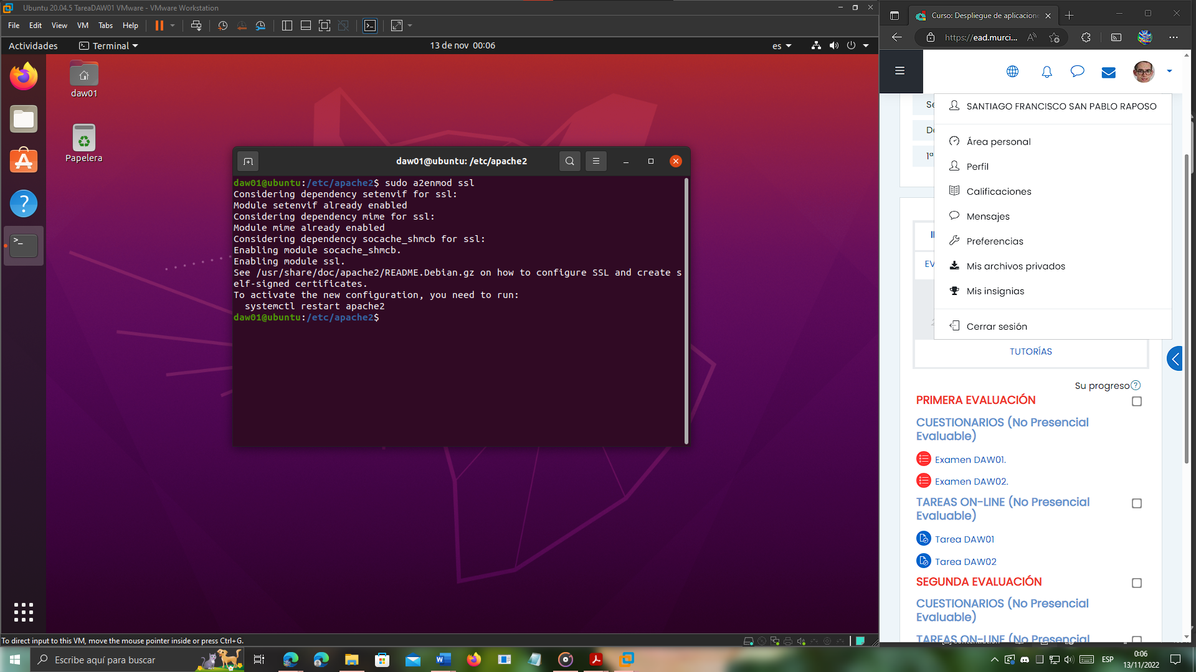

1. **Ahora, vamos a comprobar si en la configuración de puertos de Apache**, está incluida la línea que autoriza la entrada por el puerto 443 (correspondiente al SSL):

cat ports.conf

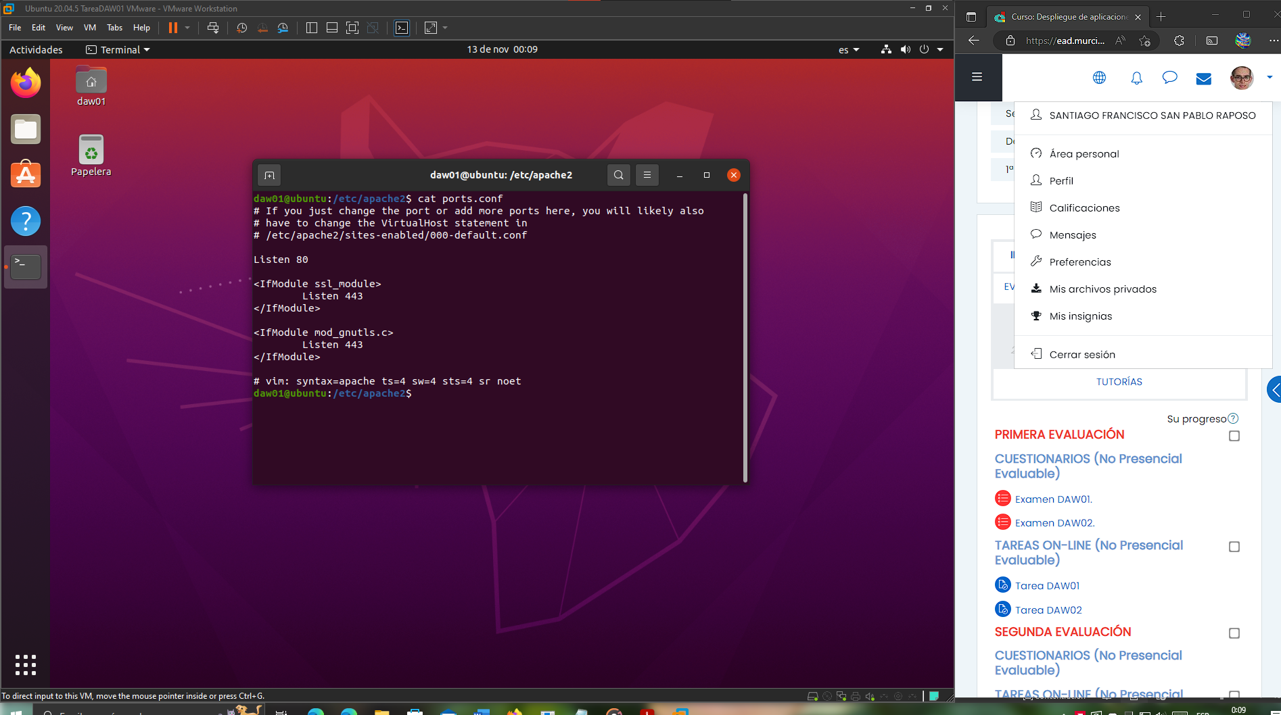

Vemos que efectivamente, aparece esa línea dentro de un contenedor IfModule que hace que escuche por ese puerto solo si está habilitado el módulo SSL. Como lo acabamos de activar, cuando reiniciemos el servidor Apache tras realizar todas las configuraciones, escuchará entonces por el puerto 443.

Creación del virtualhost

Como en el anterior apartado, vamos a repetir los pasos para crear un virtualhost, pero esta vez, basándonos en el fichero *default-ssl.conf* que contiene las configuraciones necesarias para un virtualhost habilitado para SSL.

1. **Para crear el dominio de forma local**, **editaremos el fichero /etc/hosts**, con: sudo gedit /etc/hosts, y añadimos el registro: 127.0.0.1 tarea2b.com.

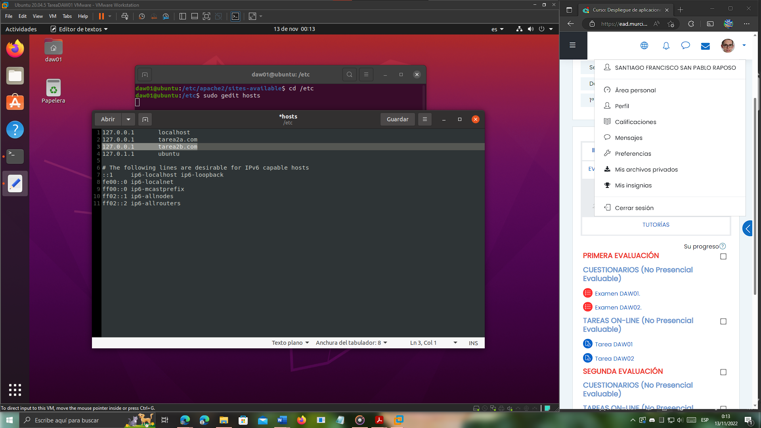

1. **Creamos el directorio raíz** de este sitio (host virtual). En este caso, lo creamos en /var/www/tarea2b.com, **mediante el comando sudo mkdir** (para ejecutarlo con permisos de administrador). También crearemos un subdirectorio html, que será el que pongamos como DocumentRoot, y que será el directorio a partir del cual, el servidor Apache desplegará las páginas web en la dirección tarea2b.com:

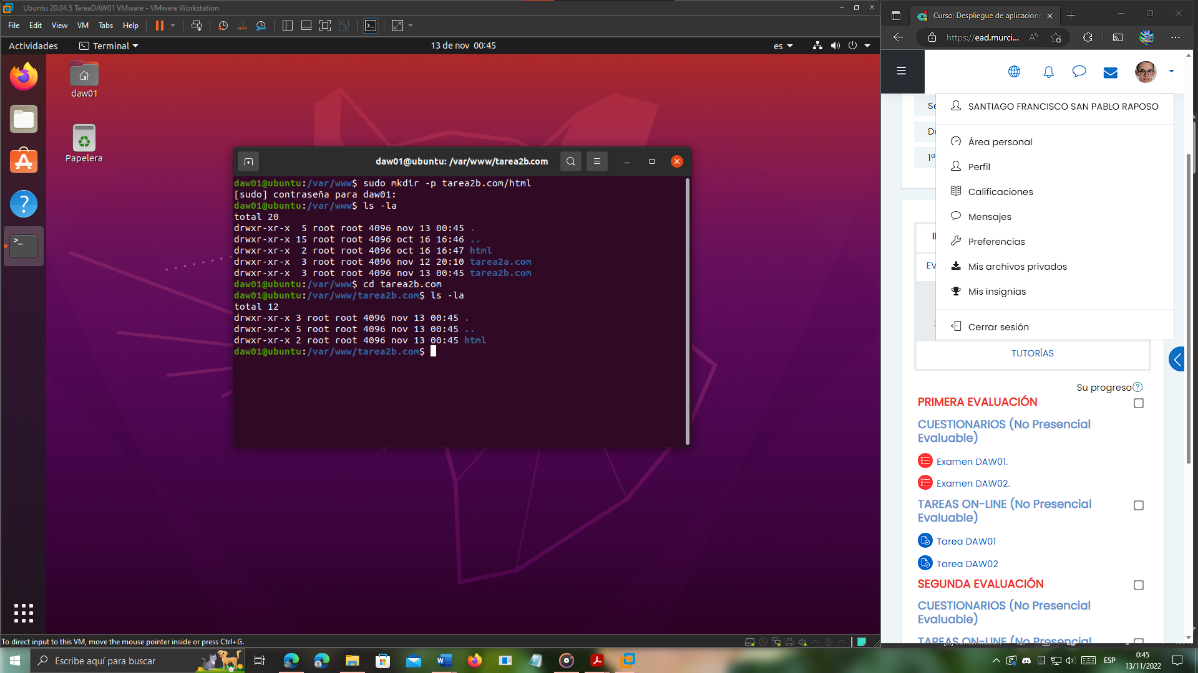

1. **Creamos el archivo del virtual host**. Para ello, hacemos una copia (mediante el comando cp) del fichero de host por defecto que trae Apache para SSL, y le ponemos el nombre de tarea2b.com.conf

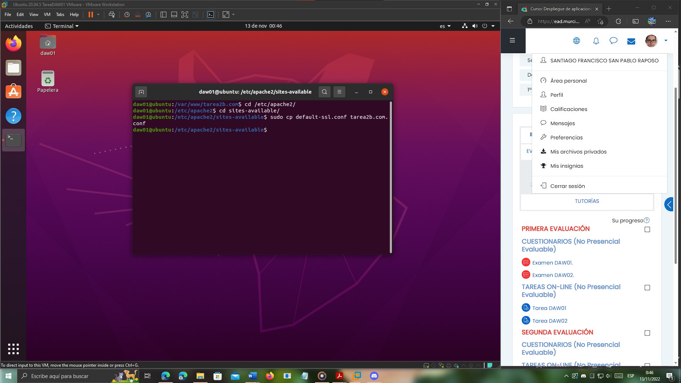

1. **Editamos el archivo** (con gedit). Modificamos los parámetros **ServerAdmin**, **ServerName** y **DocumentRoot**. Por el momento, solo tocaremos esto en este fichero, más adelante, cuando generemos nuestro propio certificado, modificaremos un par de líneas:

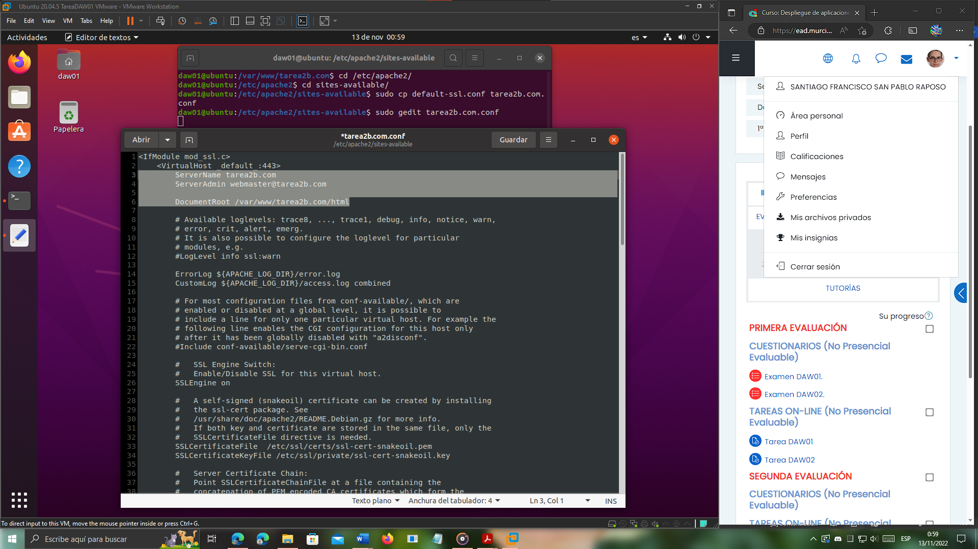

1. **Habilitamos el virtual host** mediante el comando:

sudo a2ensite tarea2b.com.conf

Y reiniciamos Apache:

sudo service apache2 restart

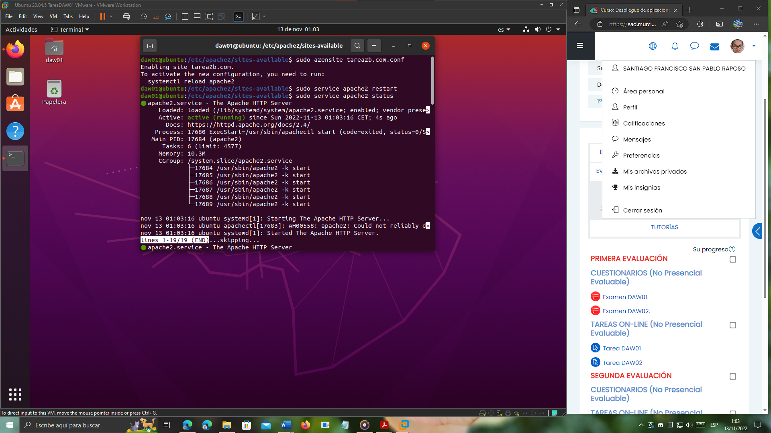

1. **Vamos a crear un fichero de ejemplo** (mediante gedit) en /var/www/tarea2b.com, llamado /var/www/tarea2b.com/index.php, que se desplegará a través de la dirección <http://tarea2b.com>

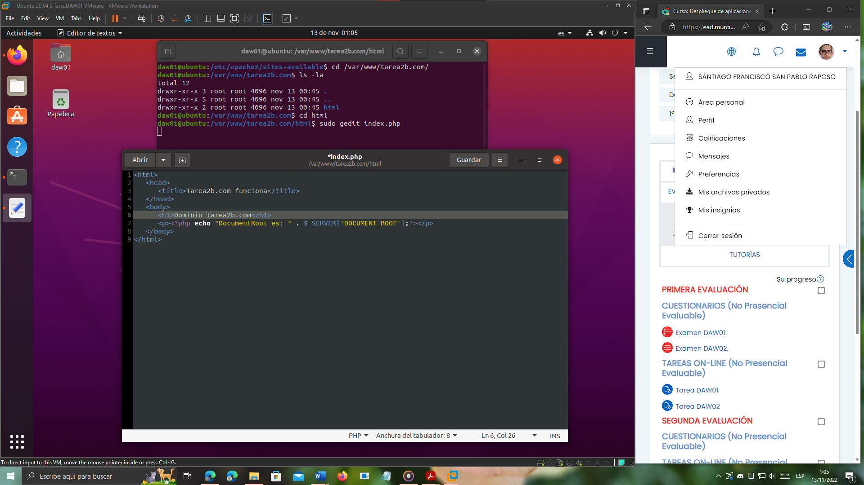

1. **Comprobamos que se está desplegando correctamente el fichero PHP** que acabamos de crear ingresando la URL tarea2b.com en el navegador:

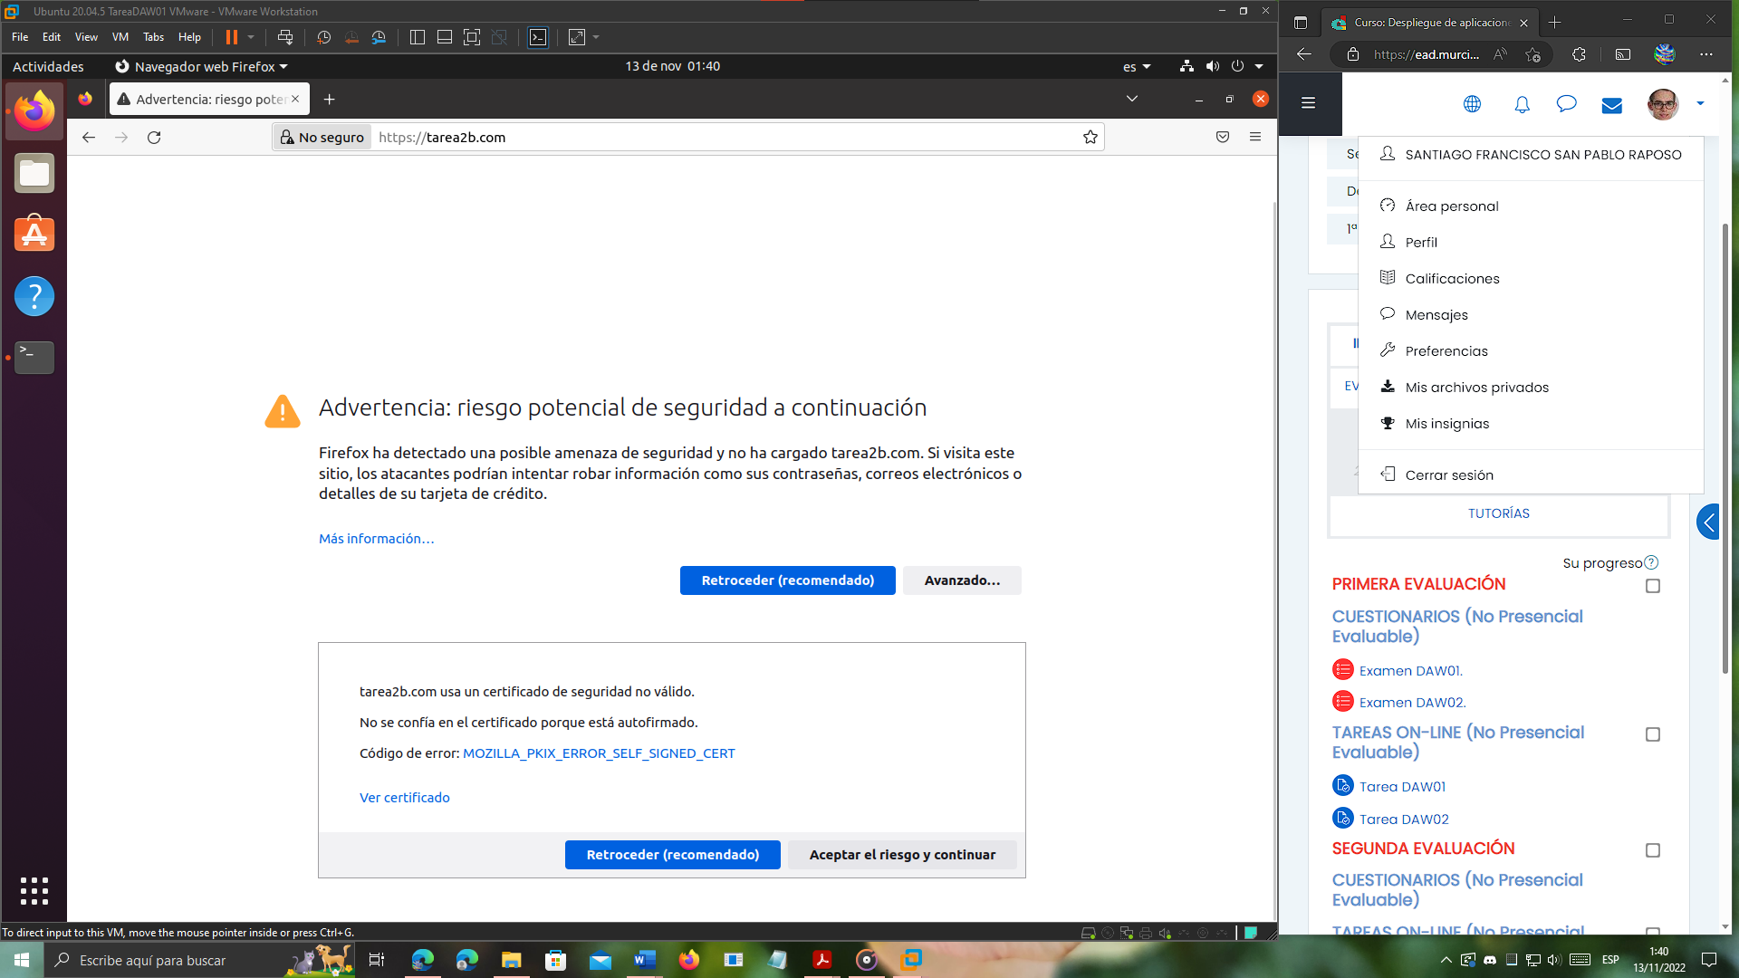

**Este aviso de seguridad es normal**, ya que nuestro host virtual HTTPS está usando un certificado firmado por una entidad certificadora que no está en la lista de confianza de los navegadores. Si le damos a “Aceptar el riesgo y continuar”, veremos cómo se nos carga la página PHP de ejemplo que creamos para la tarea:

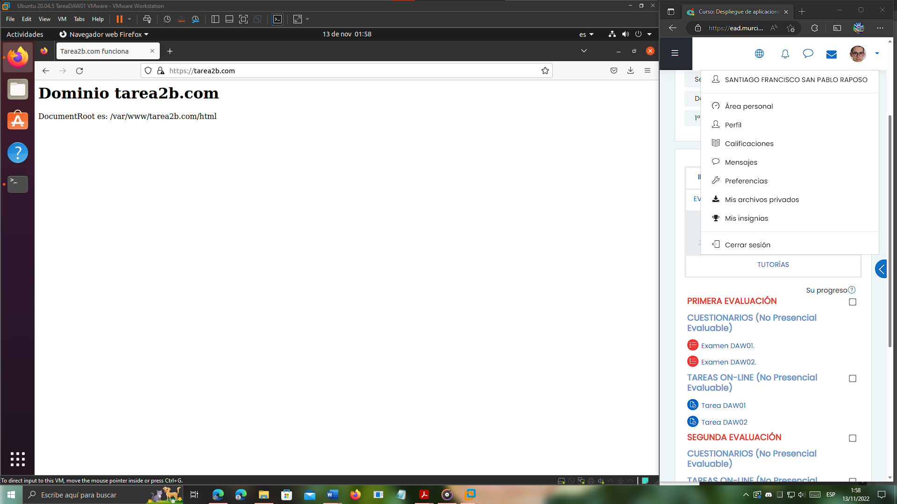

Creación del certificado de seguridad SSL personalizado

El siguiente paso es crear nuestro propio certificado firmado por Apache (al igual que el que está usando ahora) como entidad certificadora.

1. **Generamos la clave privada**:

sudo openssl genrsa -out miclave.key 2048

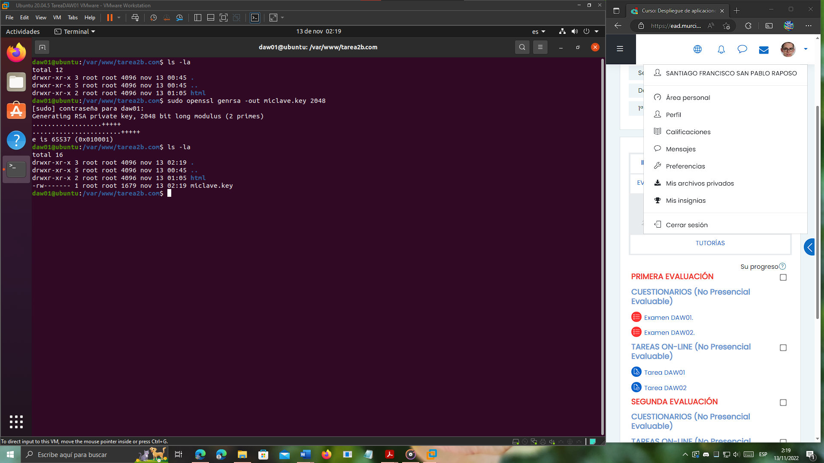

1. **Creamos la petición del certificado**. Nos pide que rellenemos los datos del certificado.

sudo openssl req -new -key miclave.key -out mipeticion.csr

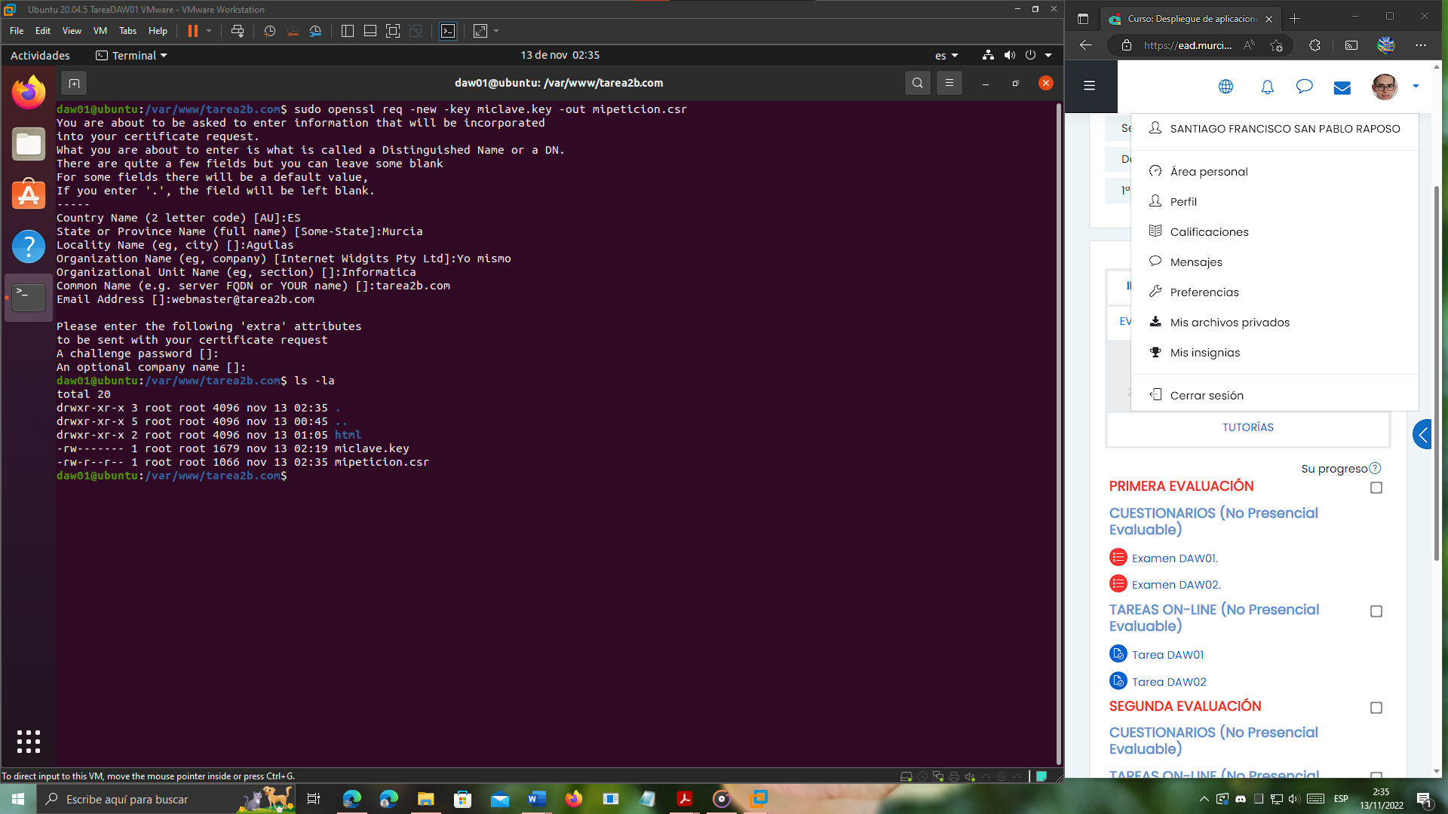

1. **Obtenemos el certificado autofirmado**:

sudo openssl x509 -req -days 365 -in mipeticion.csr -signkey miclave.key -out micertificado.crt

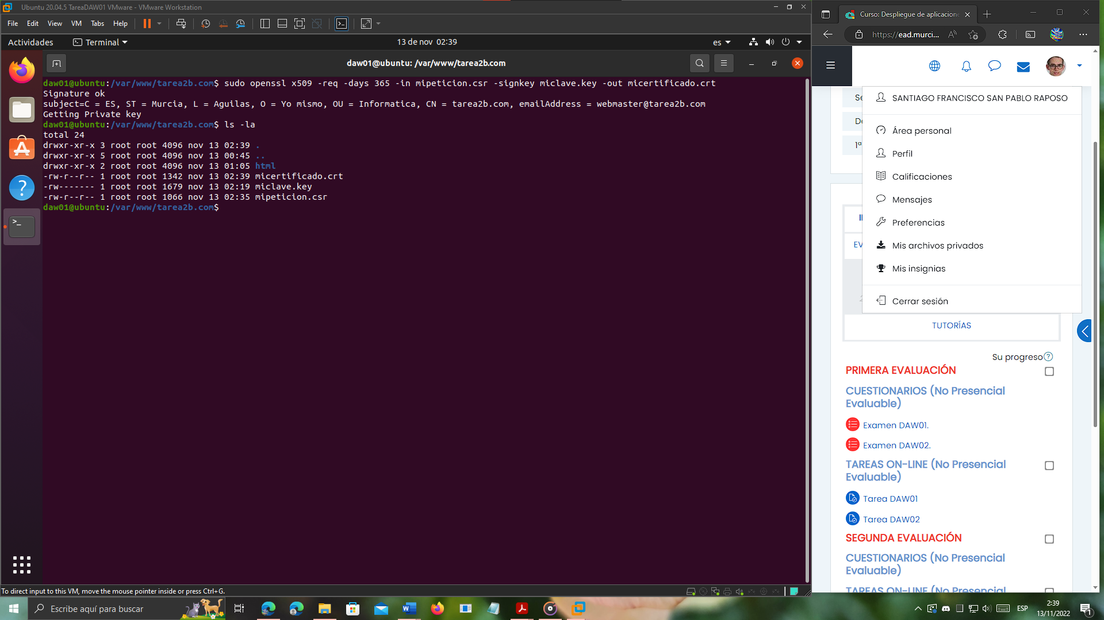

1. **Movemos los archivos a sus directorios correspondientes de SSL**:

sudo mv miclave.key /etc/ssl/private/

sudo mv micertificado.crt /etc/ssl/certs/

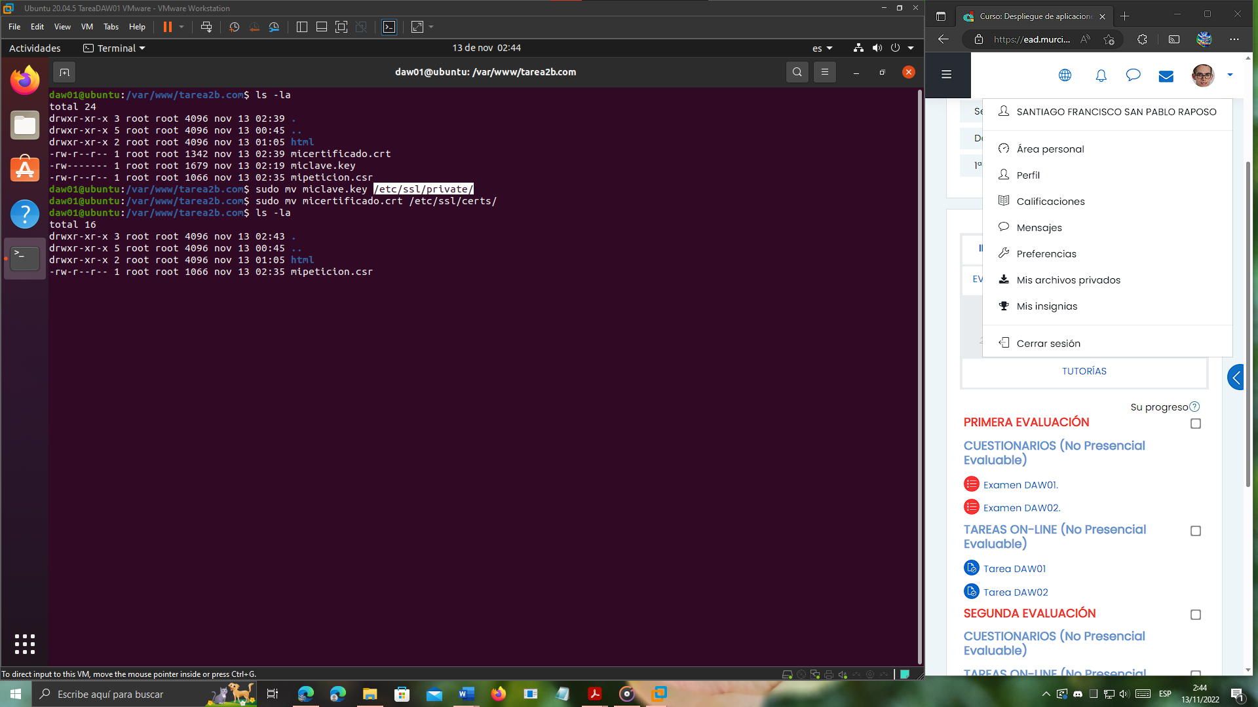

1. Ya solo nos queda **editar las siguientes líneas del archivo de configuración** **de virtual host** /etc/apache2/sites-available/tarea2b.com.conf:

SSLCertificateFile /etc/ssl/certs/micertificado.crt

SSLCertificateKeyFile /etc/ssl/private/miclave.key

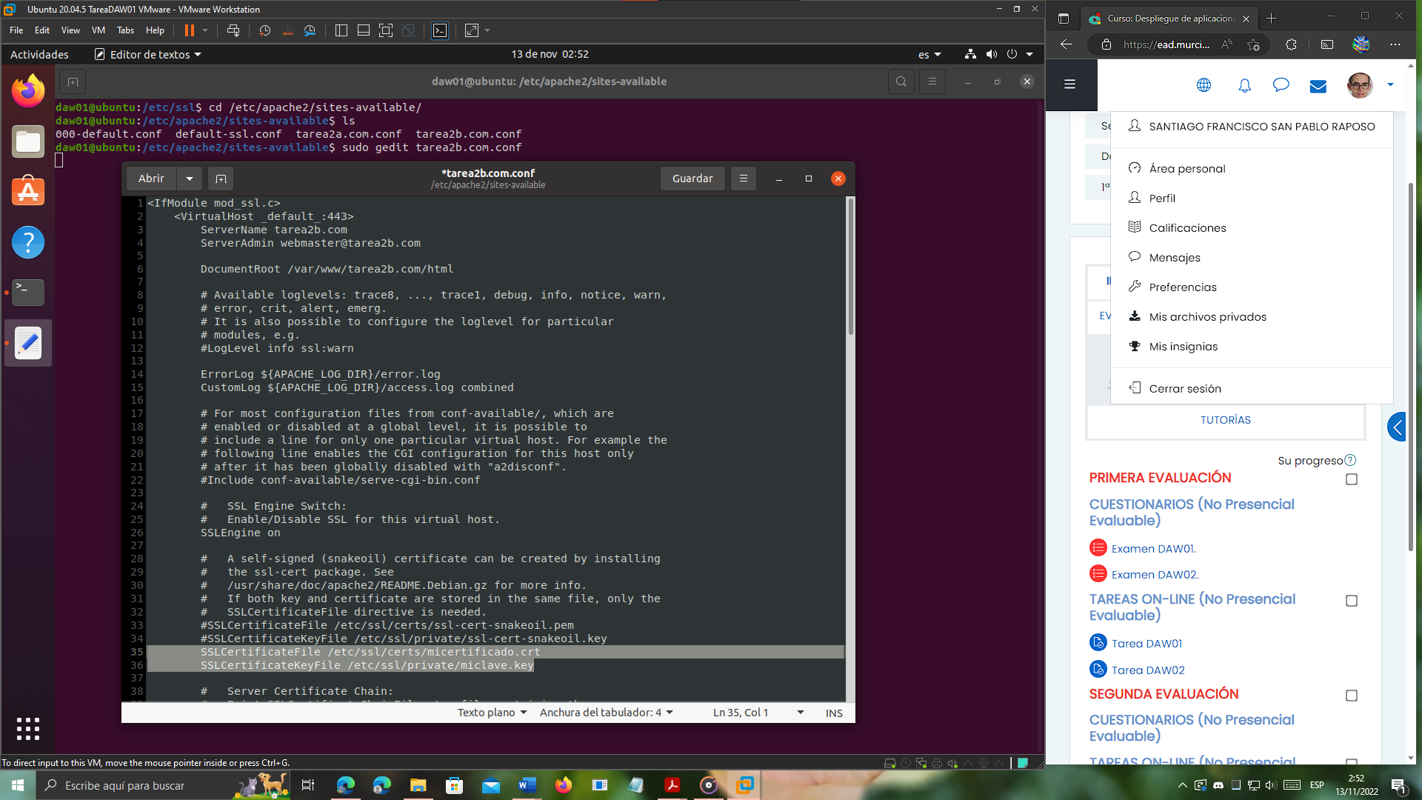

1. **Listo**: ya solo nos quedaría **reiniciar Apache** y comprobar que al acceder a tarea2b.com, el certificado que nos muestra el navegador es el nuestro, el que acabamos de crear:

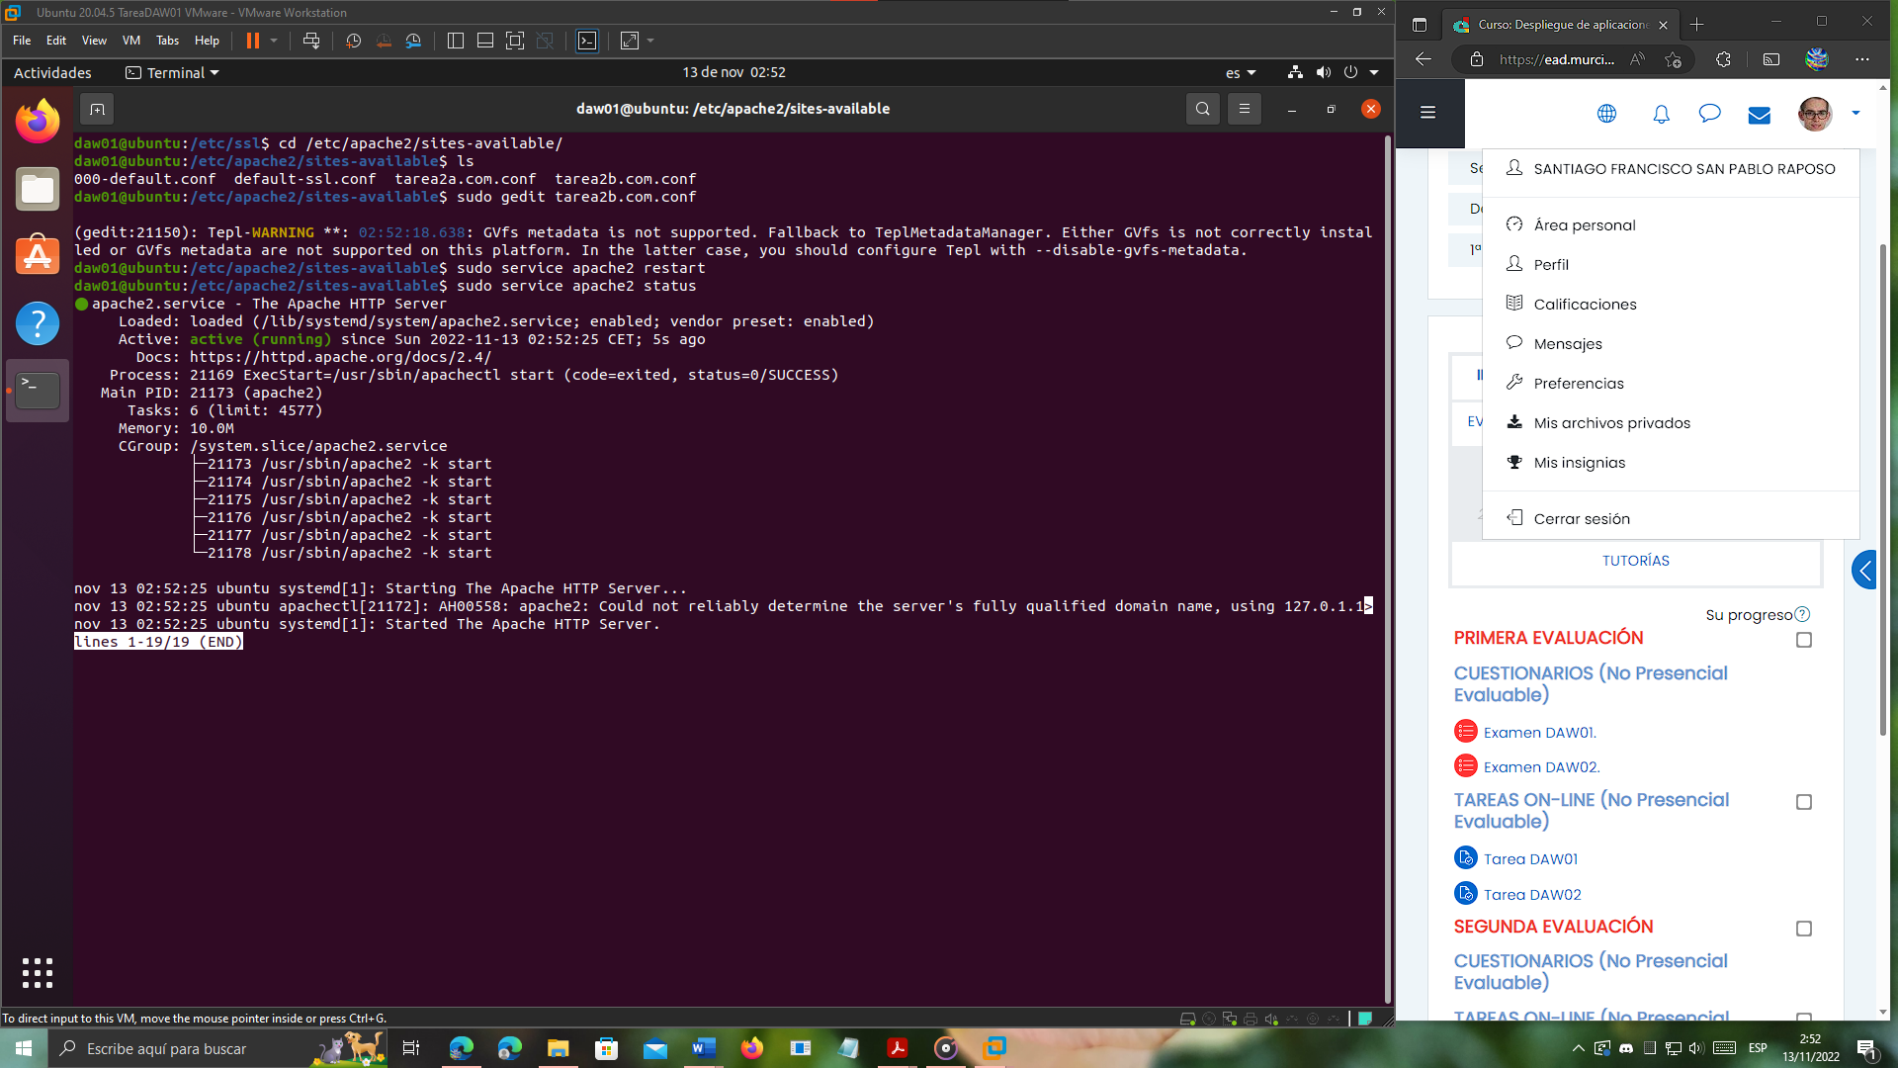

1. **Comprobamos en el navegador que se muestra nuestro certificado**.

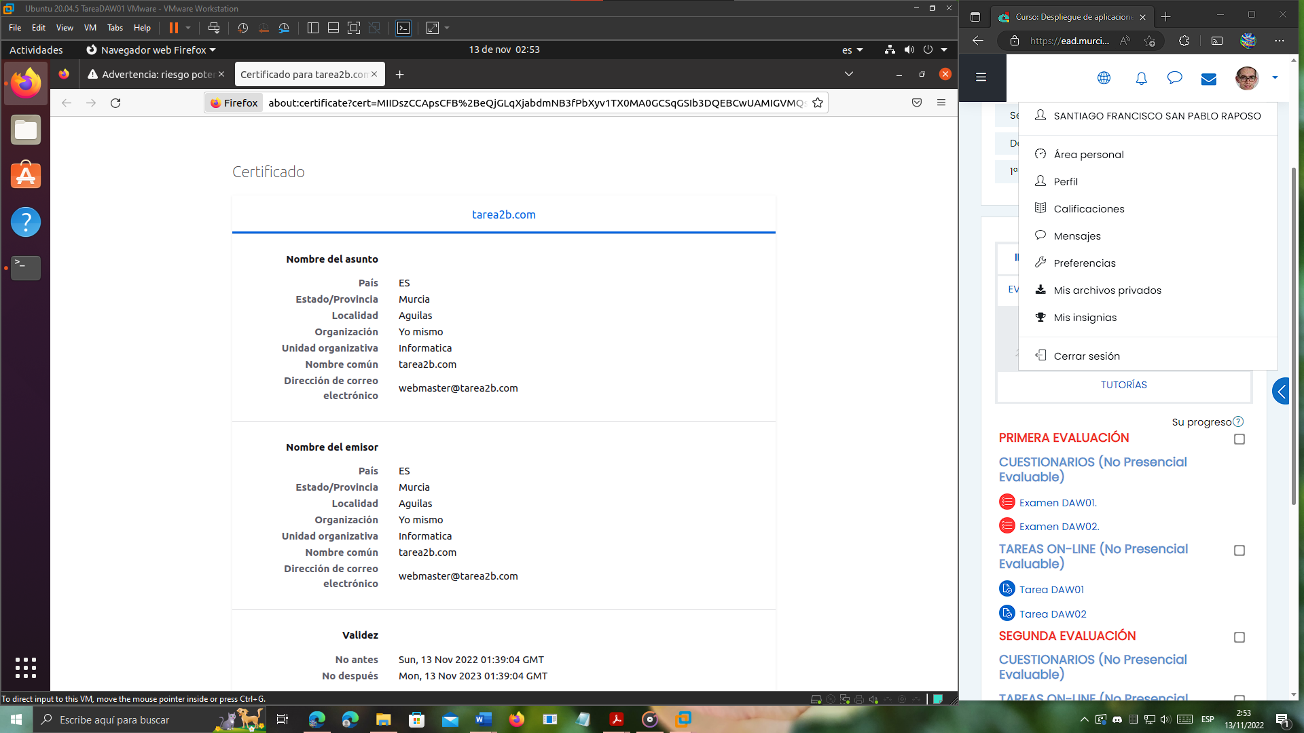

# 3.- Redireccionamiento (2 puntos).

Crear un host virtual en tarea2c.com que redireccione a tarea2a.com.

## 3.1.- Solución propuesta al apartado 3.

Lo primero de todo es crear el virtualhost, aunque en este caso, no necesitaremos crear un fichero de ejemplo para visualizar, ya que lo redirigiremos al virtualhost tarea2a.com:

1. Para crear el dominio de forma local, **editaremos el fichero /etc/hosts**, con: sudo gedit /etc/hosts, y añadimos el registro: 127.0.0.1 tarea2c.com.

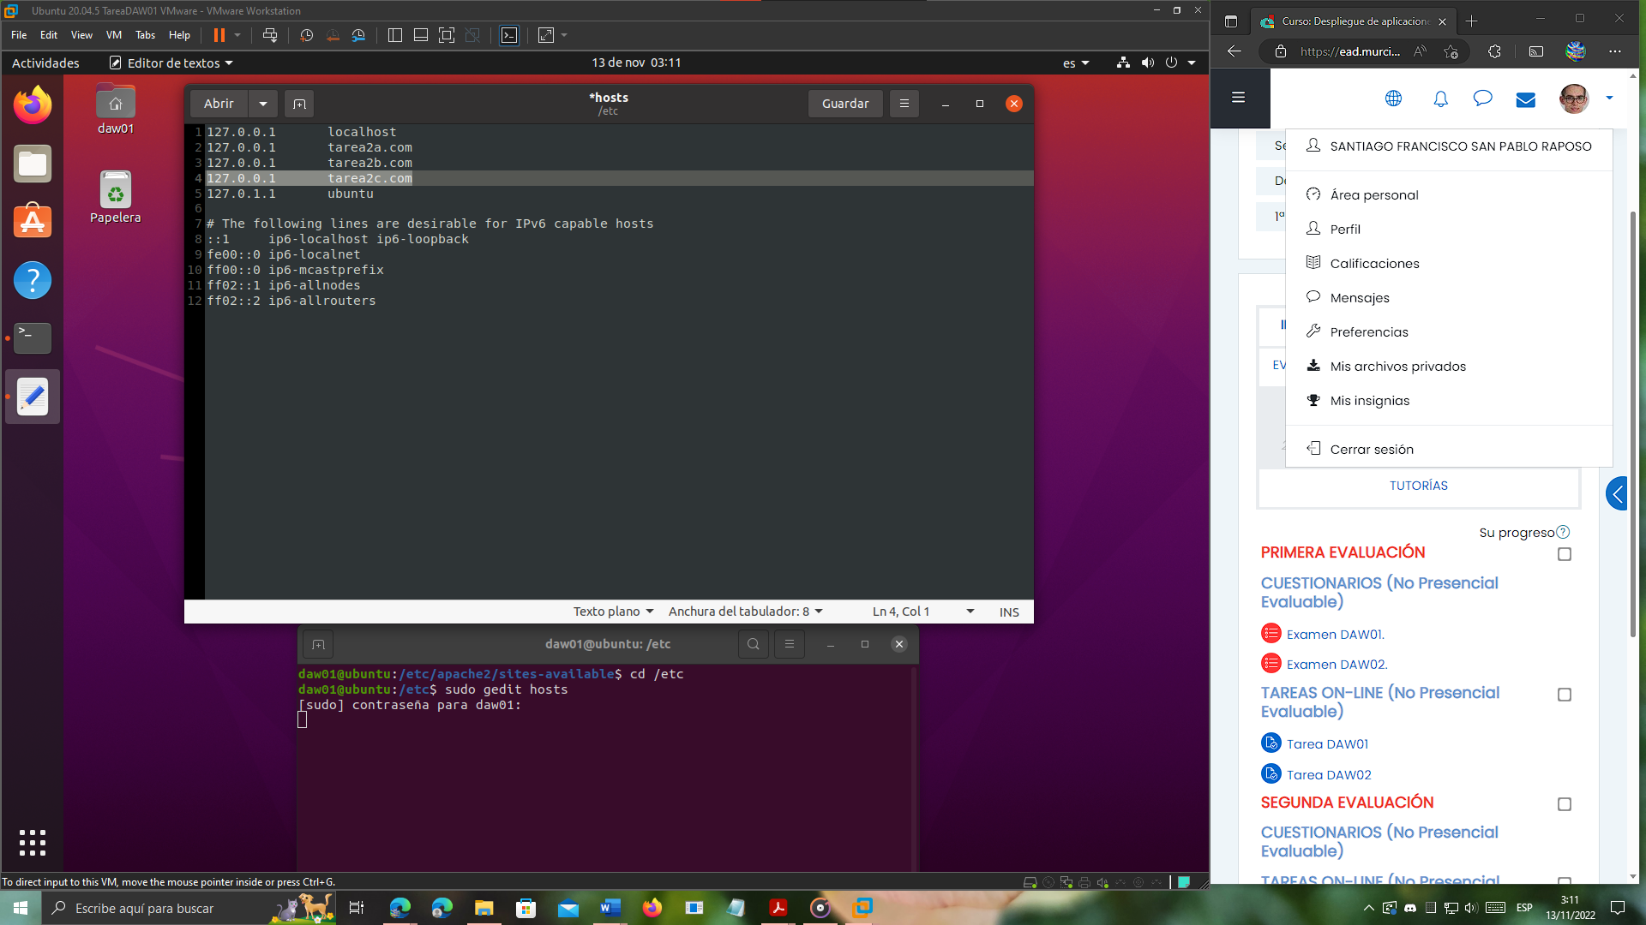

1. **Creamos el directorio raíz** de este sitio (host virtual). En este caso, lo creamos en /var/www/tarea2c.com, **mediante el comando sudo mkdir** (para ejecutarlo con permisos de administrador). También crearemos un subdirectorio html, que será el que pongamos como DocumentRoot, y que será el directorio a partir del cual, el servidor Apache desplegará las páginas web en la dirección tarea2c.com (aunque en este caso, no desplegará ninguna, ya que haremos la redirección a tarea2a.com):

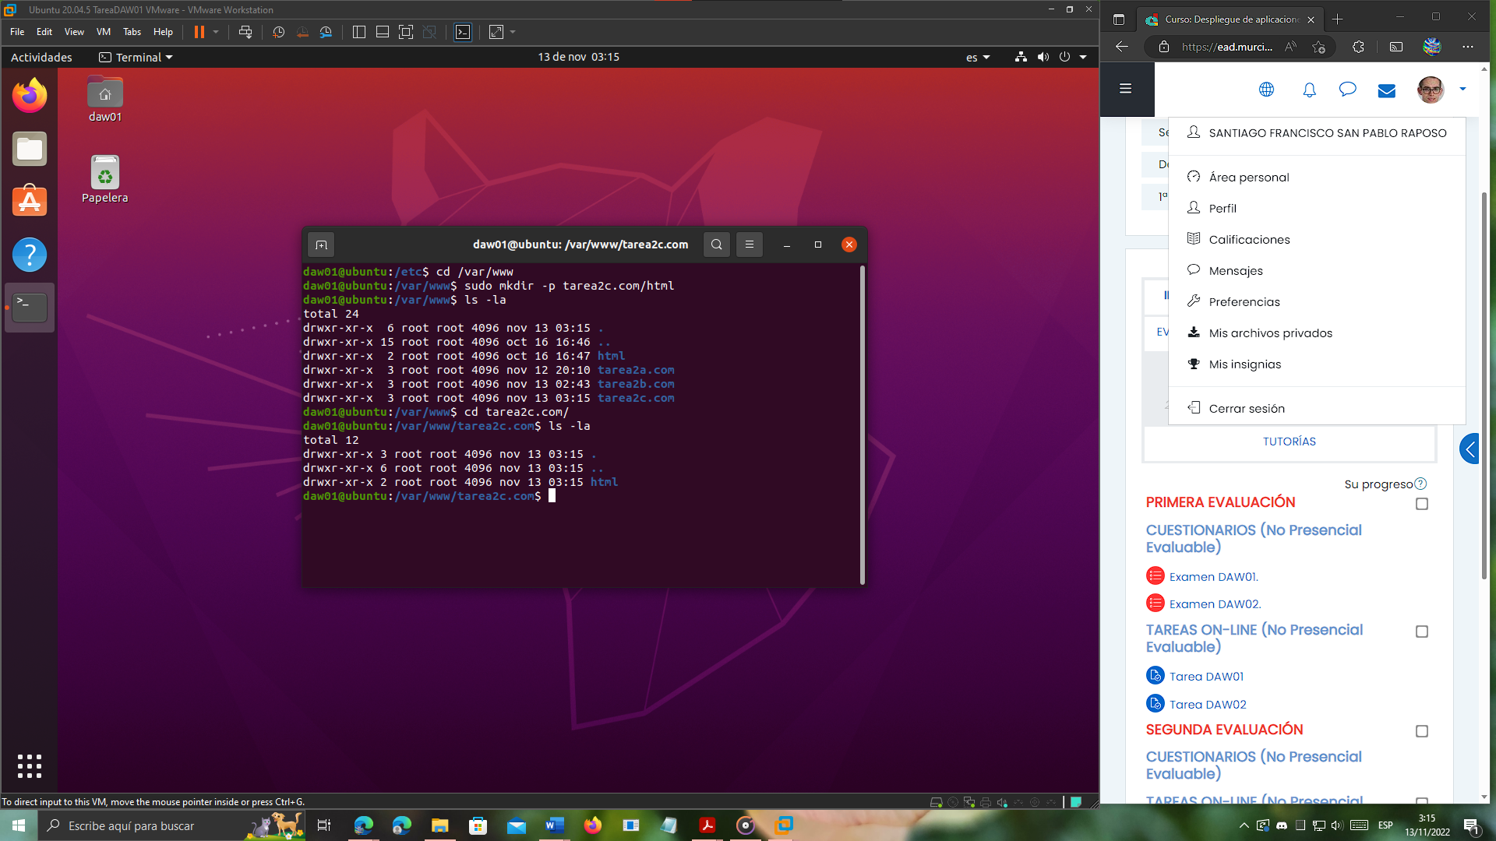

1. **Creamos el archivo del virtual host**. Para ello, hacemos una copia (mediante el comando cp) del fichero de host por defecto de Apache, y le ponemos el nombre de tarea2c.com.conf

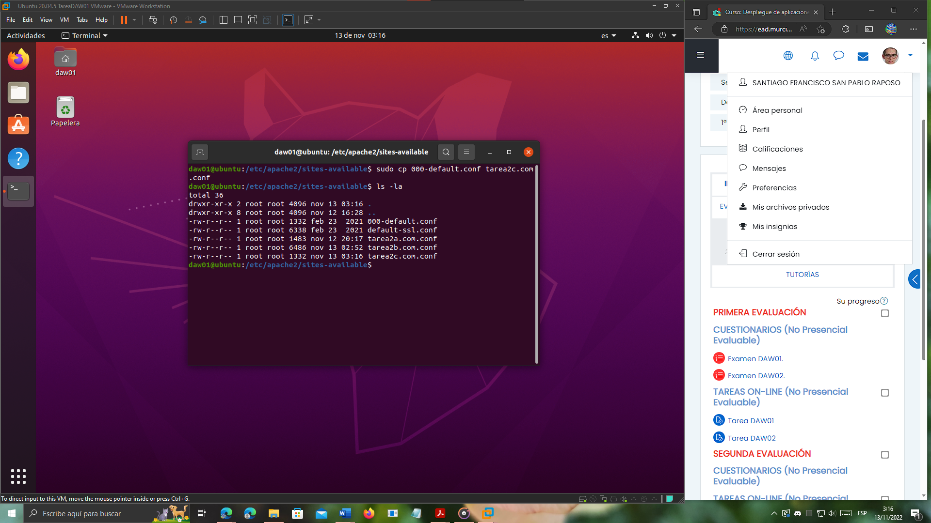

1. **Editamos el archivo** (con gedit). Modificamos los parámetros **ServerAdmin**, **ServerName** y **DocumentRoot**, y **añadimos la directiva Redirect**, que nos permitirá hacer la redirección:

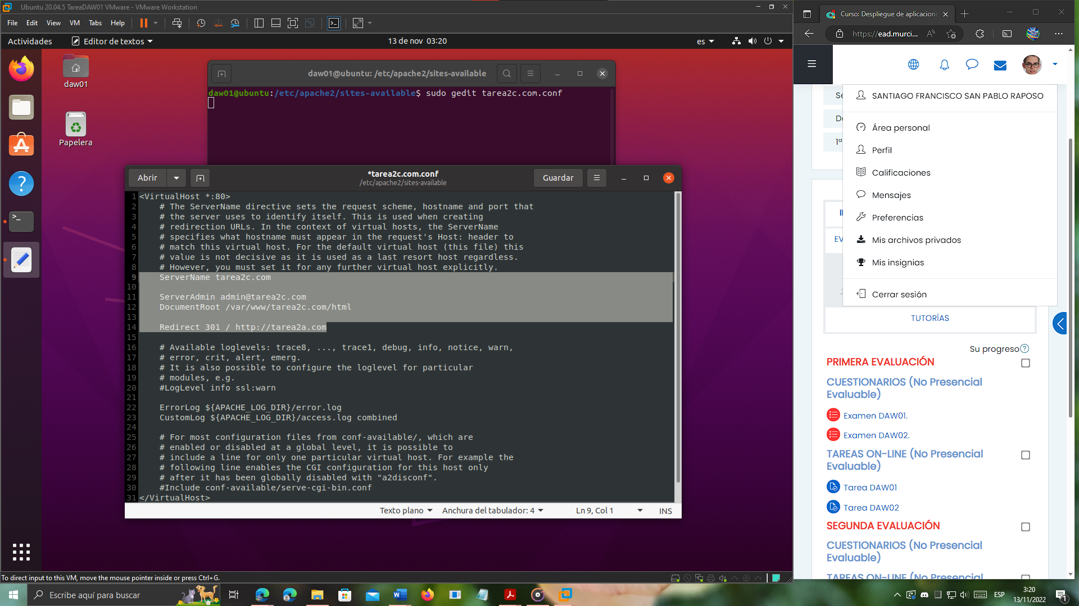

1. **Habilitamos el virtual host** mediante el comando:

sudo a2ensite tarea2c.com.conf

Y reiniciamos Apache:

sudo service apache2 restart

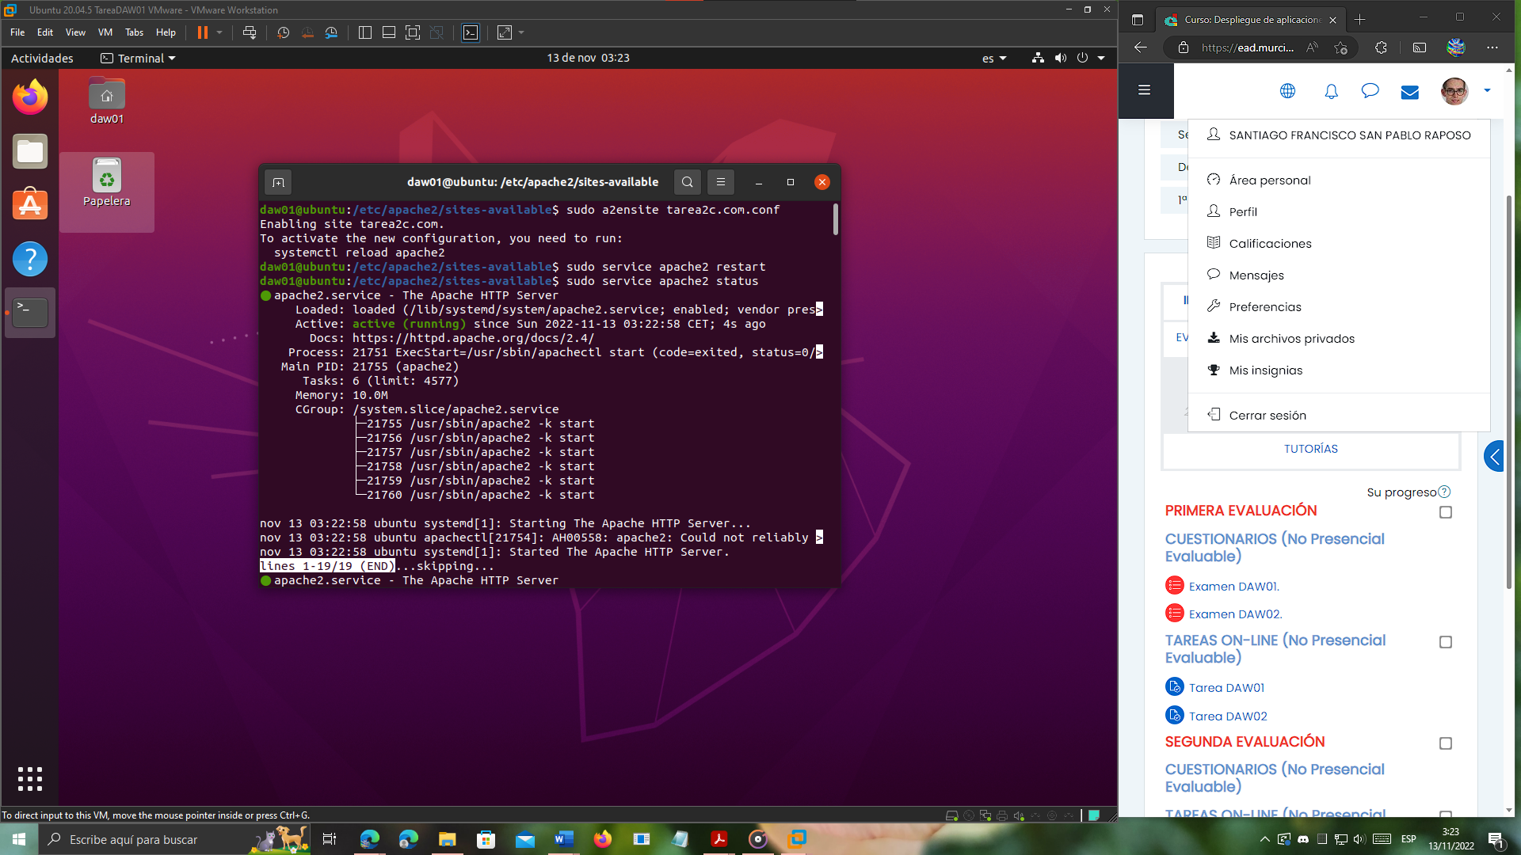

1. Ahora solo nos queda **comprobar si al introducir la url tarea2c.com nos redirige automáticamente a tarea2a.com**:

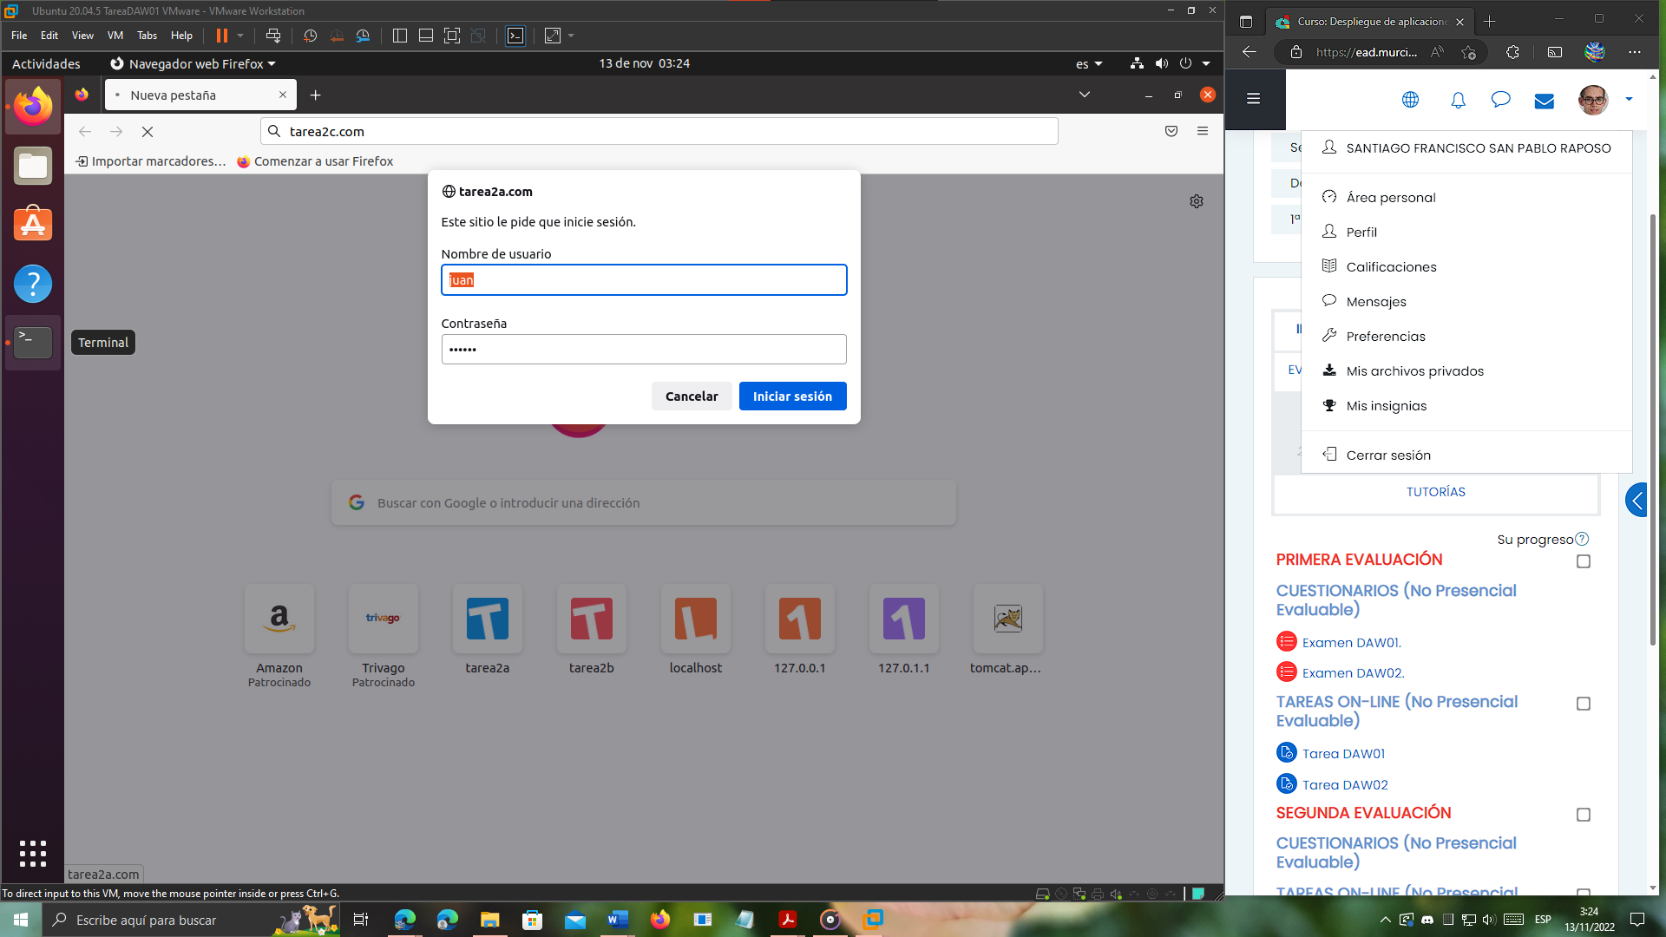

En la captura podemos ver cómo, efectivamente, hemos introducido tarea2c.com en la barra de direcciones del navegador, y ha saltado el cuadro de diálogo de autenticación que configuramos en el apartado 1 para tarea2a.com.

Si iniciamos sesión con un usuario del grupo administradores que configuramos antes, vemos como nos ha llevado correctamente al dominio tarea2a.com:

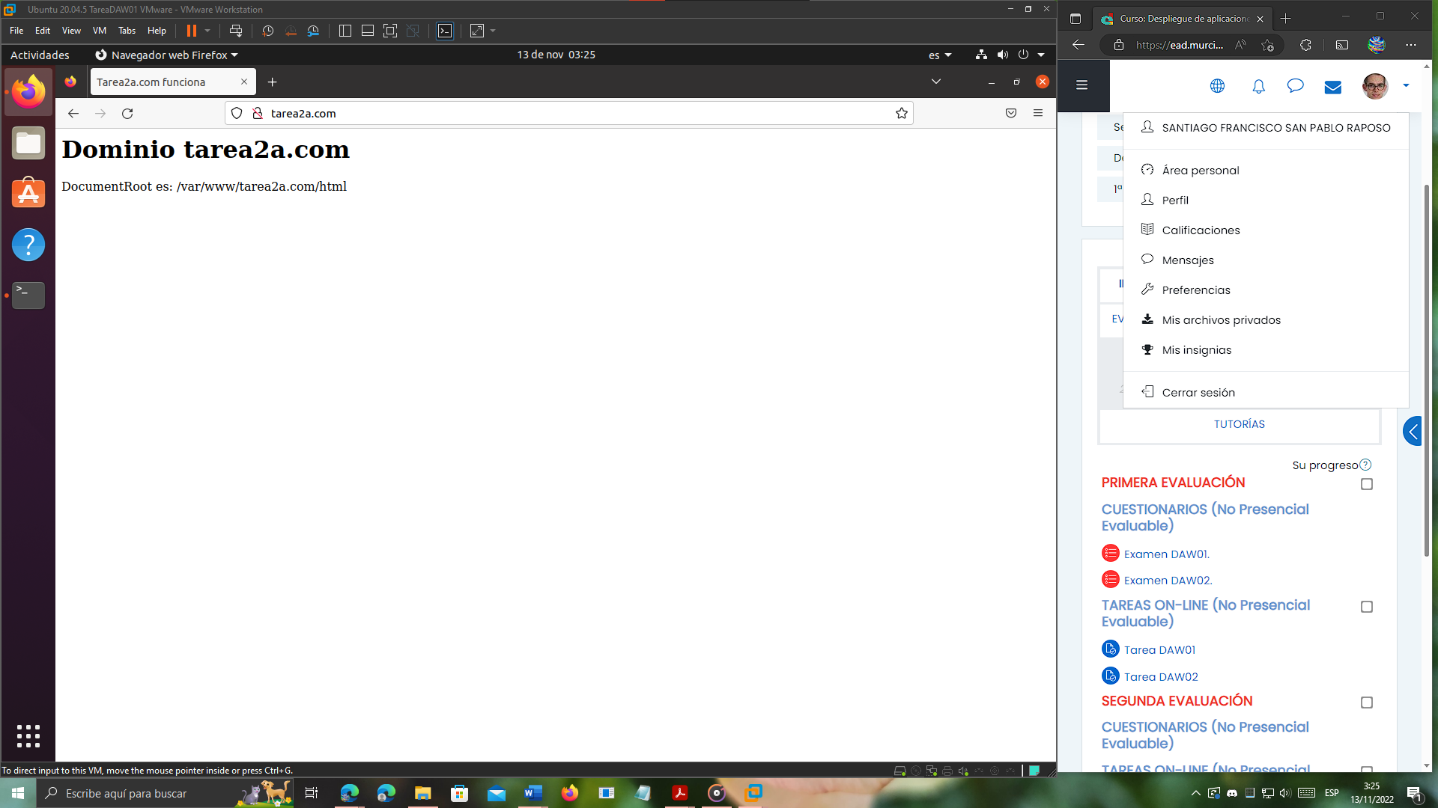

# Bibliografía.

A continuación, presento la relación bibliográfica que he consultado para la realización de este trabajo.

* [Apuntes y recursos de la plataforma de Educación a Distancia](https://ead.murciaeduca.es/course/view.php?id=7842&section=3#tabs-tree-start).
* [Trucos y ejemplos de configuración del archivo htaccess de Apache (uniwebsidad.com)](https://uniwebsidad.com/tutoriales/trucos-y-ejemplos-de-configuracion-del-archivo-htaccess-de-apache?from=librosweb)
* [Cómo redirigir URLs usando el servidor web Apache - Doc - BlueHosting](https://docs.bluehosting.cl/tutoriales/servidores/como-redirigir-urls-usando-el-servidor-web-apache.html)